

课程设计报告书

**题目：区域电网规划设计**

**学 院 电力学院**

**专 业 电气工程及其自动化**

**学生姓名**

**学生学号**

**指导教师**

**课程编号 034100511**

**课程学分 2.0**

**起始日期 2023年12月18日**

|  |  |
| --- | --- |
| 教  师  评  语 | 教师签名：  日期： |
| 成  绩  评  定 |  |
| 备  注 |  |

一、设计原始资料 5

1.1任务介绍 5

1.2设计主要内容 5

1.3区域电网相关数据 6

二、电力电量平衡表的绘制 8

2.1电力平衡表 8

2.1.1系统负荷和发电机出力有名值计算 8

2.1.2最大发电负荷的计算 9

2.1.3火电机组工作容量的计算 10

2.1.4备用容量与装机容量的计算 11

2.1.5绘制电力平衡表 11

2.2电量平衡表 12

2.2.1系统月平均负荷与年需电量计算 12

2.2.2电量平衡表绘制 12

三、有功、无功平衡校核 13

3.1有功功率平衡校核 13

3.2无功功率平衡校核 14

四、接线方案的提出与选择 15

4.1拟定主接线方案 15

4.2输电线路导线型号的选择 17

4.3发电机与变压器选择 20

4.4主接线方式选择 21

五、潮流计算与三相短路的短路容量计算程序 23

5.1牛顿-拉夫逊法（N-R法）潮流计算 23

5.1.1 方案1 Matlab潮流计算与Power World仿真潮流计算（N-R法） 24

5.1.2 方案2 Matlab潮流计算与Power World仿真潮流计算（N-R法） 26

5.2 PQ分解法潮流计算 28

5.2.1 方案1 Matlab潮流计算与Power World仿真潮流计算（P-Q法） 29

5.2.2 方案2 Matlab潮流计算与Power World仿真潮流计算（P-Q法） 31

5.3 “N-1”潮流校核 33

5.3.1 方案1“N-1”潮流校核 33

5.3.2 方案2“N-1”潮流校核 34

5.4 三相短路容量测算 35

5.4.1 方案1三相短路容量测算 35

5.4.2 方案2三相短路容量测算 37

六、区域电网的经济性计算 39

6.1 总投资费用计算 39

6.2 年运行费用计算 40

6.3 年消耗费用计算 41

七、总结 42

7.1 N-R法与P-Q法对比 42

7.2 接线方案的选择 42

八、参考文献 43

九、附件 44

9.1 牛—拉法Matlab代码实现（以方案一数据为例，2023b版本） 44

数据初始化与数据输入 44

计算节点导纳矩阵 45

形成节点电压与计算初始值 46

循环迭代过程 47

迭代成功后的数据处理 51

将结果数据用EXCEL输出 52

9.2 PQ分解法Matlab代码实现（以方案一数据为例，2023b版本） 53

数据初始化与数据输入 53

计算节点导纳矩阵 55

形成节点电压与计算初始值 55

循环迭代过程 57

迭代成功后的数据处理 60

将结果数据用EXCEL输出 62

9.3 三相短路计算Matlab代码实现（以方案一数据为例，2023b版本） 63

数据初始化与数据输入 63

计算节点导纳矩阵 64

修正节点导纳矩阵 64

数据处理 65

将结果数据用EXCEL输出 66

9.4 Powerworld三相短路数据 67

9.4.1方案一 67

9.4.2 方案二 72**区域电网规划设计**

# 一、设计原始资料

## 1.1任务介绍

根据给出的数据及要求，设计一个孤立电力系统。该电力系统包括一个火电厂、一个水电厂、五个变电站及输电线路。该系统必须保证电能质量符合标准，供电可靠性和稳定性，运行方式灵活性，并具有一定的经济性。

设计主要内容包括：校验电力电量平衡校验和扩容评估；系统接线方案规划；发电厂和变电站主接线规划和变压器选型；潮流和短路计算，推荐方案确定等。

## 1.2设计主要内容

1. 编制电力电量平衡表，核实发电厂是否需要增容。如果是，则提出增容方案，并按照增容后的规模进行电网设计。
2. 进行有功、无功平衡校核。
3. 用Matlab编制N-R法和P-Q分解法两种算法的潮流计算程序，比较两者的收敛情况。并与PowerWorld软件的潮流计算结果进行校核和分析。
4. 用Matlab编制三相短路的短路容量计算程序，并与PowerWorld的计算结果进行校核。
5. 根据设计任务书所给的发电厂和变电站的地理位置设计出4种网络接线方案，从供电可靠性、线路总长度、开关数量、继电保护整定的难易程度等几个方面选择出2种较优的方案，对这两个接线方案进行设计工作。
6. 通过技术经济比较，确定推荐接线方案，并绘制接线图。

## 1.3区域电网相关数据

1. 设计的系统与厂、站地理位置图。

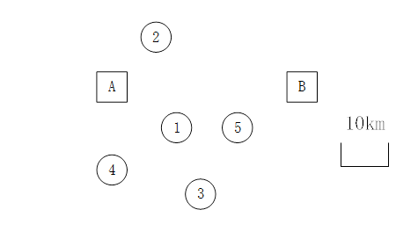

1. 电厂、变电站负荷资料。

表1-1 系统负荷和发电机出力资料 单位： p.u.

|  |  |  |  |  |  |  |  |  |  |  |  |  |
| --- | --- | --- | --- | --- | --- | --- | --- | --- | --- | --- | --- | --- |
| 月份  项目 | 一月 | 二月 | 三月 | 四月 | 五月 | 六月 | 七月 | 八月 | 九月 | 十月 | 十一月 | 十二月 |
| 最大负荷 | 0.46 | 0.45 | 0.65 | 0.75 | 0.78 | 0.85 | 0.95 | 1.0 | 0.98 | 0.78 | 0.68 | 0.57 |
| 水电厂可保证月平均出力Ptj | 0.23 | 0.3 | 0.38 | 0.65 | 0.75 | 0.90 | 0.96 | 0.9 | 0.65 | 0.58 | 0.45 | 0.3 |

表1-2 火力发电厂资料

|  |  |  |  |  |
| --- | --- | --- | --- | --- |
| 项目 | 台数 | 容量（MW） | 电压(kV) | 功率因数 |
| 1 | 3 | 20 | 6.3 | 0.85 |

表1-3 水力发电厂资料

|  |  |  |  |  |
| --- | --- | --- | --- | --- |
| 项目 | 台数 | 容量（MW） | 电压(kV) | 功率因数 |
| 2 | 5 | 10 | 6.3 | 0.85 |

表1-4 负荷资料

|  |  |  |  |  |  |  |  |
| --- | --- | --- | --- | --- | --- | --- | --- |
| 项目 | 发电厂A | 发电厂B | 变电所1 | 变电所2 | 变电所3 | 变电所4 | 变电所5 |
| 最大负荷（MW） | 3.2 +j2.1 | - | 6.2+j3.7 | 6.5+j3.9 | 10.8+j5.5 | 8.4+j3.8 | 9.8+j5 |
| 最小负荷（MW） | 2.3+j1.4 | - | 3.2 +j1.7 | 2.8+j1.5 | 4.5+j1.6 | 3+j1.6 | 4.8+j3.8 |
| Tmax（小时） | 4600 | - | 4800 | 4500 | 5500 | 4500 | 5200 |

注：（1）电厂负荷不包括厂用电；（2）主网采用110kV电压等级，厂用电率自己确定。

1. 平衡校验参数选取。
   1. 有功功率平衡校验
      1. 考虑全网总负荷时，应考虑负荷同时系数，本设计可取0.9。
      2. 火电厂需考虑厂用电率，一般取5%—10%。
      3. 电力电量平衡效验中，电网网损系数取5%。
      4. 需考虑负荷备用、事故备用和检修备用，校验电网发电的有功备用容量是否满足要求。一般综合备用应在10%-15%以上。
   2. 无功功率平衡校验

求出系统最大的无功综合负荷，校验发电厂的无功备用容量是否大于最大无功负荷的10%。其中，电力网的无功损耗大致可按最大负荷视在功率的15%—25%计算。

* 1. 做年电力平衡表和年电量平衡表，校验发电装机是否满足要求。
     1. 电力平衡中，水电厂最大出力可按装机容量的90%考虑；火电厂最大出力按装机容量考虑。
     2. 电量平衡中，水电厂总发电量根据表1-1测算。考虑必要的检修和停机之后，小型火电厂的最大出力利用小时数可按5000小时估算。

1. 线路参数。

按电力设计手册，当负荷的年最大利用小时数达到5000小时以上时，钢芯铝铰线的经济电流密度取J=0.9A/mm2，在高压区域电力网，用经济电流密度法选择导线载面，用发热校验。因本设计是110kV及以上电压等级，为了避免电晕损耗，导线截面不应小于LGJ-70。

有关数据综合如下：

|  |  |  |  |  |
| --- | --- | --- | --- | --- |
| 导线  截面 | 载流量（A） | r(Ω/km) | X(Ω/km) | 线路综合  投资（万元/km） |
| LGJ-70 | 275 | 0.45 | 0.432 | 19.5 |
| LGJ-95 | 335 | 0.33 | 0.416 | 21 |
| LGJ-120 | 380 | 0.27 | 0.409 | 22.5 |
| LGJ-150 | 445 | 0.21 | 0.403 | 24.5 |
| LGJ-185 | 515 | 0.17 | 0.395 | 27 |
| LGJ-240 | 610 | 0.132 | 0.188 | 29.5 |
| LGJ-300 | 710 | 0.107 | 0.382 | 32 |
| LGJ-400 | 898 | 0.079 | 0.386 | 36 |

1. 经济估算。
2. 总投资=线路投资+线路两端开关设备投资（不考虑变电站其它投资）。每个开关设备投资按6万元估算。
3. 年运行费用=折旧费+损耗费

注：

1. 折旧率按每年占总投资的8%来计算；
2. 线路年网损费用可用最大负荷时的有功损耗（《电力系统分析》第十章）及最大负荷损耗小时数（《电力系统分析》第十四章）来计算，电价取0.4元/kWh。
3. 年计算费用

按7年收回投资计算，则年计算费用=总投资/7+年运行费用。

通过比较年计算费用及电压分布是否合理来选择最优的方案。

# 二、电力电量平衡表的绘制

## 2.1电力平衡表

根据设计原始资料给出的系统负荷和发电机出力资料（表1-1）、火力发电厂与水力发电厂资料（表1-2、表1-3）、负荷资料（表1-4）可以绘制该区域电网设计的电力平衡表，电力平衡表包含以下内容：

1. 最大发电负荷
2. 水电工作容量
3. 火电工作容量
4. 备用容量
5. 装机容量

### 2.1.1系统负荷和发电机出力有名值计算

原始资料中系统负荷和发电机出力数据（表1-1）仅给出了标幺值，为计算工作容量与发电负荷，需要将其转换为有名值。为计算有名值，需要先求解系统负荷基准功率与水电厂功率基准值。

根据表1-4的负荷资料，可求解系统负荷基准功率的值。计算公式如下：

—变电所最大负荷有功功率 —火力发电厂A最大负荷有功功率

根据水力发电厂资料（表1-3），可求解水电厂功率基准值的数据。计算公式如下：

—水电厂最大出力与装机容量相关系数，取0.9

—水力发电机台数 —每台水力发电机容量

根据系统负荷基准功率与水电厂功率基准值，可将系统负荷和发电机出力转换为有名值，所得结果入表2-1所示。

表2-1 系统负荷和发电机出力资料有名值 单位：MW

|  |  |  |  |  |  |  |  |  |  |  |  |  |
| --- | --- | --- | --- | --- | --- | --- | --- | --- | --- | --- | --- | --- |
| 月份  项目 | 一月 | 二月 | 三月 | 四月 | 五月 | 六月 | 七月 | 八月 | 九月 | 十月 | 十一月 | 十二月 |
| 最大负荷 | 20.7 | 20.2 | 29.2 | 33.7 | 35.0 | 38.2 | 42.7 | 44.9 | 44.0 | 35.0 | 30.5 | 25.6 |
| 水电厂可保证月平均出力 | 10.4 | 13.5 | 17.1 | 29.3 | 33.8 | 40.5 | 43.2 | 40.5 | 29.3 | 26.1 | 20.3 | 13.5 |

### 2.1.2最大发电负荷的计算

最大发电负荷为电力系统单位时间内的最大负荷与网损值之和。其数值等于在单位时段内电力系统总发电功率的最大值加上与该总发电功率最大值同一时刻的电力系统联络线受电功率值。

在计算发电厂用电负荷时，水电厂用电率较低，约为0.5%~1.0%，且所给资料中水电厂发电机容量仅为火电厂的一半。因此，在计算发电负荷时，通常忽略水电厂的用电率，仅计算火电厂的用电率。

根据表1-2所给的数据，火电厂机组总容量的计算公式为：

—火电厂机数量 —每台机组容量 —火电厂机组总容量

最大发电负荷计算公式如下：

—负荷同时系数，本设计取0.9

—电网网损系数，取5%

—火电厂用电率，取8%

—第i月的最大用电负荷

根据公式，可计算每月最大发电负荷为：

### 2.1.3火电机组工作容量的计算

火电工作容量等于最大发电负荷减去水电工作容量。计算公式如下：

其中，每月水电工作容量的值等于表2-1中的水电厂可保证月平均出力。火电工作容量计算结果如下：

### 2.1.4备用容量与装机容量的计算

备用容量按照其作用可以分为负荷备用、事故备用、检修备用和国民经济备用。按照规程，备用容量不得低于最大发电负荷的20%。由于检修备用和国民经济备用所需容量较小，不确定成分高，故本次设计仅考虑负荷备用与事故备用。

负荷备用通常取最大负荷的2%-5%，事故备用通常为最大负荷的10%，且备用容量不应小于一台机组的容量。

经过计算，负荷备用与事故备用均远小于一台水电机组或火电机组的容量。因此，水电与火电备用容量可直接取为一台机组的容量。即水电备用容量为10MW，火电备用容量为20MW。

水电机组与火电机组装机容量均为工作容量与备用容量之和，计算结果已填入电力平衡表中。

### 2.1.5绘制电力平衡表

根据计算结果，绘制该区域电网的电力平衡表（表2-2）：

表2-2电力平衡表 单位：MW

|  |  |  |  |  |  |  |  |  |  |  |  |  |
| --- | --- | --- | --- | --- | --- | --- | --- | --- | --- | --- | --- | --- |
| 月份  项目 | 一月 | 二月 | 三月 | 四月 | 五月 | 六月 | 七月 | 八月 | 九月 | 十月 | 十一月 | 十二月 |
| 最大负荷 | 20.7 | 20.2 | 29.2 | 33.7 | 35.0 | 38.2 | 42.7 | 44.9 | 44.0 | 35.0 | 30.5 | 25.6 |
| 水电厂可保证月平均出力 | 10.4 | 13.5 | 17.1 | 29.3 | 33.8 | 40.5 | 43.2 | 40.5 | 29.3 | 26.1 | 20.3 | 13.5 |
| 最大发电负荷 | 22.6 | 22.1 | 30.6 | 34.8 | 36.1 | 39.1 | 43.4 | 45.4 | 44.6 | 36.1 | 31.8 | 27.2 |
| 火电机组工作容量 | 12.2 | 8.6 | 13.5 | 5.5 | 2.3 | -1.4 | 0.2 | 4.9 | 15.3 | 10.0 | 2.3 | 8.6 |
| 水电机组工作容量 | 10.4 | 13.5 | 17.1 | 29.3 | 33.8 | 40.5 | 43.2 | 40.5 | 29.3 | 26.1 | 20.3 | 13.5 |
| 火电机组备用容量 | 20 | 20 | 20 | 20 | 20 | 20 | 20 | 20 | 20 | 20 | 20 | 20 |
| 水电机组备用容量 | 10 | 10 | 10 | 10 | 10 | 10 | 10 | 10 | 10 | 10 | 10 | 10 |
| 火电机组装机容量 | 32.2 | 28.6 | 33.5 | 25.5 | 22.3 | 18.6 | 20.2 | 24.9 | 35.3 | 30.0 | 22.3 | 28.6 |
| 水电机组装机容量 | 20.4 | 23.5 | 27.1 | 39.3 | 43.8 | 50.5 | 53.2 | 50.5 | 39.3 | 36.1 | 30.3 | 23.5 |

根据电力平衡表可知，火电机组投入两台发电机即可保证全年的正常火电供应；水电机组在丰水期（五月、六月、七月、八月）需投入所有的水电机组，在六月、七月、八月水电机组所需装机容量略微超过其最大容量，但因其实际所需备用容量远小于选取值10MW，故不需要增加新的水电机组。

**2.2电量平衡表**

根据设计原始资料给出的系统负荷和发电机出力资料（表1-1）、火力发电厂与水力发电厂资料（表1-2、表1-3）、负荷资料（表1-4）可以绘制该区域电网设计的电量平衡表，电量平衡表包含以下内容：

1. 系统月平均负荷
2. 火电厂月平均功率
3. 水电厂月平均功率

### 2.2.1系统月平均负荷与年需电量计算

系统月平均负荷的计算公式为：

—某月平均负荷 —某月最大负荷

—某月不均衡系数，取90% —日负荷率，取80%

计算得出的月平均负荷如表2-3所示：

表2-3 系统月平均负荷 单位：MW

|  |  |  |  |  |  |  |  |  |  |  |  |  |
| --- | --- | --- | --- | --- | --- | --- | --- | --- | --- | --- | --- | --- |
| 月份  项目 | 一月 | 二月 | 三月 | 四月 | 五月 | 六月 | 七月 | 八月 | 九月 | 十月 | 十一月 | 十二月 |
| 系统月平均负荷 | 14.9 | 14.5 | 21.0 | 24.3 | 25.2 | 27.5 | 30.7 | 32.3 | 31.7 | 25.2 | 21.9 | 18.4 |

根据表1-4给出的最大负荷利用小时数可计算该电力系统的年需电量，计算公式为：

### 2.2.2电量平衡表绘制

根据表2-2中的水电机组工作容量可得出水电厂月平均功率；火电厂月平均功率即为系统月平均负荷与水电厂月平均功率的差值。根据计算结果，绘制该区域电网的电量平衡表。（表2-4）

表2-4电量平衡表

|  |  |  |  |  |  |  |  |  |  |  |  |  |  |  |
| --- | --- | --- | --- | --- | --- | --- | --- | --- | --- | --- | --- | --- | --- | --- |
| 项目 | 月份 | | | | | | | | | | | | 合计  (MW) | 年发电量(亿kWh) |
| 一月 | 二月 | 三月 | 四月 | 五月 | 六月 | 七月 | 八月 | 九月 | 十月 | 十一月 | 十二月 |
| 系统月平均负荷（MW） | 14.9 | 14.5 | 21.0 | 24.3 | 25.2 | 27.5 | 30.7 | 32.3 | 31.7 | 25.2 | 21.9 | 18.4 | 287.6 | 2.07 |
| 水电厂月平均功率(MW) | 10.4 | 13.5 | 17.1 | 29.3 | 33.8 | 40.5 | 43.2 | 40.5 | 29.3 | 26.1 | 20.3 | 13.5 | 317.5 |
| 火电厂月平均功率(MW) | 4.5 | 1.0 | 3.9 | -5.0 | -8.6 | -13.0 | -12.5 | -8.2 | 2.4 | -0.9 | 1.6 | 4.9 | -29.9 |

# 三、有功、无功平衡校核

## 3.1有功功率平衡校核

有功功率平衡校核指的是系统中电源产生的有功功率与负载消耗的有功功率之间的平衡关系。电力系统中的各个元件，包括发电机、变压器、线路等，都需要保持有功功率平衡，以确保系统稳定运行。通过有功功率平衡校核，可以有效预防潜在问题，提高电力系统的运行效率和可用性，确保电能的正常供应。因此，有功功率平衡校核是电力系统运行和管理中的关键环节。

校核有功功率平衡包含以下步骤：

1. 计算系统最大有功综合负荷
2. 计算发电厂的有功备用容量
3. 进行合理性校验
4. **计算系统最大有功综合负荷**

最大有功综合负荷计算公式如下：

—负荷同时系数，本设计取0.9

—电网网损系数，取5%

—火电厂用电率，取8%

—各节点最大有功负荷

其中，各节点最大有功负荷可从表1-4的负荷资料中读取。

根据公式可得，对于该区域电网，最大有功综合负荷：

1. **计算发电厂的有功备用容量**

发电厂的有功备用容量等于发电机组总容量与最大有功综合负荷的差值。其中，发电机组总容量为水电机组总容量与火电机组总容量之和，计算公式如下：

根据公式可得，对于该区域电网，发电机组总容量与有功备用容量为：

1. **进行合理性校验**

进行合理性校验时，通常采用发电厂有功备用占发电厂容量百分比η作为判断标准，η的计算公式如下：

经过计算可得。因此该区域电网的有功平衡达到要求。

## 3.2无功功率平衡校核

无功功率平衡校核指的是确保系统中产生和消耗的无功功率之间达到平衡的过程。无功功率是电力系统中用于建立电磁场的功率，对电压稳定和功率传输效率至关重要。如果无功功率不平衡，将导致电网电压波动，影响电能质量和设备安全运行。因此，通过无功功率平衡校核，可以优化电力系统的运行状态，确保电网安全、稳定和高效。

校核无功功率平衡包含以下步骤：

1. 计算系统最大无功综合负荷
2. 计算发电厂的无功备用容量
3. 进行合理性校验
4. **计算系统最大无功综合负荷**

最大无功综合负荷计算公式如下：

—无功损耗系数，取20%

—最大负荷视在功率

—各节点最大无功负荷

其中，各节点最大无功负荷可从表1-4的负荷资料中读取。

最大负荷视在功率计算公式如下：

根据公式可得，对于该区域电网，最大负荷视在功率与最大无功综合负荷的值如下：

1. **计算发电厂的无功备用容量**

发电厂的无功备用容量等于发电机组提供的无功容量与最大无功综合负荷的差值。

根据公式可得，对于该区域电网，发电机组提供的无功容量与无功备用容量为：

1. **进行合理性校验**

进行合理性校验时，通常采用发电厂无功备用占发电厂最大无功负荷百分比η作为判断标准，η的计算公式如下：

经过计算可得。因此该区域电网的无功平衡达到要求。

# 四、接线方案的提出与选择

## 4.1拟定主接线方案

根据设计任务书所给的发电厂和变电站的地理位置设计出4种网络接线方案，从供电可靠性、线路总长度、开关数量、继电保护整定的难易程度等几个方面选择出2种较优的方案，对这两个接线方案进行以下设计工作

1. 地理位置信息处理

各个变电所与发电站的地理位置如下图所示：

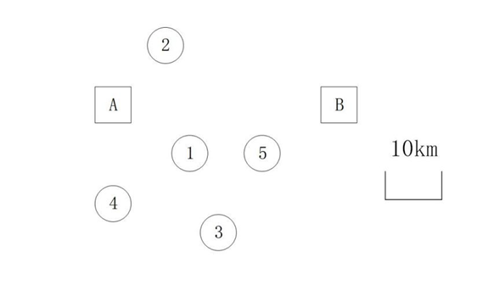

经过测量可得各个电力设备间的相互距离，结果如表4-1所示（保留一位小数）：

|  |  |  |  |  |  |  |  |
| --- | --- | --- | --- | --- | --- | --- | --- |
| **表4-1各个电力设备间的相互距离 单位：km** | | | | | | | |
| **设备** | **A** | **B** | **1** | **2** | **3** | **4** | **5** |
| A | 0 |  |  |  |  |  |  |
| B | 40.2 | 0 |  |  |  |  |  |
| 1 | 16.1 | 28.1 | 0 |  |  |  |  |
| 2 | 13.9 | 32.7 | 19.7 | 0 |  |  |  |
| 3 | 29.4 | 31.4 | 14.9 | 34.5 | 0 |  |  |
| 4 | 17.6 | 44.0 | 16.2 | 29.5 | 19.5 | 0 |  |
| 5 | 27.7 | 16.4 | 12.8 | 25.7 | 16.0 | 27.8 | 0 |

1. 网络接线方案的初步选择

对任务书所给的原始资料进行定性分析，根据各个变电所与发电站的地理位置及负荷的大小，提出四种可能的接线方案。

拟定接线方案时考虑了以下因素：

①确定网络断开任意一线路，仍能保证大方式下的电网运行稳定。

②根据负荷备用的要求及负荷大小，确定对各变电所的供电方案。

③考虑运行灵活方便，不宜有太多的环网。

综合考虑上面的因素，可以得到如图4.1所示四种接线方案：

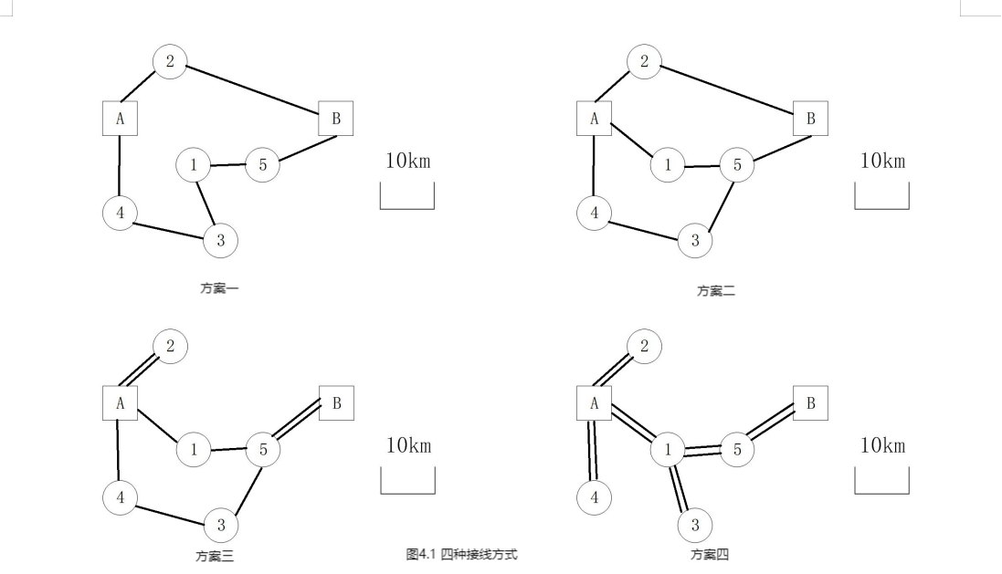

|  |  |  |  |  |
| --- | --- | --- | --- | --- |
| **项目** | **方案一** | **方案二** | **方案三** | **方案四** |
| **图例** | 1 | 2 | 7 | 6 |
| **供电可靠性** | 方案四 > 方案二 > 方案一 > 方案三 | | | |
| **支路数量** | 7 | 8 | 7 | 6 |
| **线路总长度（km）** | 127.9 | 145.0 | 142.6 | 183.5 |
| **开关数量** | 16 | 18 | 18 | 28 |
| **继电保护整定的难度** | 方案二 > 方案四 > 方案三 > 方案一 | | | |

方案四接线方式简单，没有环网，运行灵活方便，虽然支路数量少，但是所需导线长度大。方案二和方案三接线有点复杂，但其供电可靠性较高，同时线路不长。方案一采用全环网，但是负荷堆积在一侧线路，供电可靠性算很高。

在四种方案中，变电所⑤在运行中都起到重要的作用，一旦变电所⑤出现故障，暂停工作，则发电厂功率绝大部分难以输送，将会导致变电所①或变电所③停电。

对四种接线方案进行初步分析，可知方案一和方案二比较合理，方案三和方案四明显不合理，故舍弃；现近一步详细分析方案一和方案二。

## 4.2输电线路导线型号的选择

按电力设计手册，当负荷的年最大利用小时数达到5000小时以上时，钢芯铝铰线的经济电流密度取J=0.9A/mm2，在高压区域电力网，用经济电流密度法选择导线载面，用发热校验。因本设计是110kV及以上电压等级，为了避免电晕损耗，导线截面不应小于LGJ-70。

有关数据综合如下表4-2所示：

表4-2 导线型号与参数资料

|  |  |  |  |  |
| --- | --- | --- | --- | --- |
| **导线**  **截面** | **载流量（A）** | **r(Ω/km)** | **X(Ω/km)** | **线路综合**  **投资（万元/km）** |
| LGJ-70 | 275 | 0.45 | 0.432 | 19.5 |
| LGJ-95 | 335 | 0.33 | 0.416 | 21 |
| LGJ-120 | 380 | 0.27 | 0.409 | 22.5 |
| LGJ-150 | 445 | 0.21 | 0.403 | 24.5 |
| LGJ-185 | 515 | 0.17 | 0.395 | 27 |
| LGJ-240 | 610 | 0.132 | 0.188 | 29.5 |
| LGJ-300 | 710 | 0.107 | 0.382 | 32 |
| LGJ-400 | 898 | 0.079 | 0.386 | 36 |

对于所选择的方案一与方案二，通过采用不同导线来进行迭代潮流计算的方法确定导线型号。

1. **方案一导线选择**

为选择合适的导线，我们在Power World软件中按照方案一的接线方式进行建模。首先，为了保证系统的安全运行，将采用系统最极端的潮流分布的情况进行方阵，即水力发电厂有功出力最大的情况。然后，将所有传输导线设置为成本最低的LGJ-70型号，将该型号的导线参数输入软件中并进行潮流计算的第一次迭代，第一次迭代结果如表4-3所示：

表4-3第一次迭代数据 7条线路

|  |  |  |  |  |  |  |  |
| --- | --- | --- | --- | --- | --- | --- | --- |
| **线路** | **线路长度(km)** | **导线型号、参数** | **线路有功功率(MW)** | **线路无功功率(Mvar)** | **线路视在功率(MVA)** | **导线横截面积(S=I/J)** | **更改导线型号** |
| A—2 | 13.9 | LGJ-70 | -14.68 | 24.24 | 28.34 | 165.27 | LGJ-185 |
| A—4 | 17.6 | LGJ-70 | 6.13 | 20.47 | 21.37 | 124.62 | LGJ-150 |
| 1—3 | 14.9 | LGJ-70 | 13.75 | -10.52 | 17.31 | 100.97 | LGJ-120 |
| 1—5 | 12.8 | LGJ-70 | -19.95 | 6.82 | 21.08 | 122.96 | LGJ-150 |
| 3—4 | 19.5 | LGJ-70 | 2.77 | -16.18 | 16.42 | 95.73 | LGJ-120 |
| B—2 | 32.7 | LGJ-70 | 22.66 | -18.92 | 29.52 | 172.16 | LGJ-185 |
| B—5 | 16.4 | LGJ-70 | 30.54 | -1.06 | 30.56 | 178.22 | LGJ-185 |

根据第一次潮流计算的数据，可以看出，全部线路计算出的横截面积S与LGJ-70的型号要求不符合。因此，对于这些传输线路，需要更改导线型号以适配区域电网的潮流需求。一般原则为向上就近选择，比如A—2导线因为其165的导线横截面积而更改型号为LGJ-185。

更改合适的导线型号后，进行潮流计算的第二次迭代，迭代结果如表4-4所示：

表4-4第二次迭代数据 7条线路

|  |  |  |  |  |  |  |  |
| --- | --- | --- | --- | --- | --- | --- | --- |
| **线路** | **线路长度(km)** | **导线型号、参数** | **线路有功功率(MW)** | **线路无功功率(Mvar)** | **线路视在功率(MVA)** | **导线横截面积(S=I/J)** | **更改导线型号** |
| A—2 | 13.9 | LGJ-185 | -16.72 | 12.37 | 20.80 | 121.30 | LGJ-185 |
| A—4 | 17.6 | LGJ-150 | 6.07 | 14.01 | 15.27 | 89.05 | LGJ-150 |
| 1—3 | 14.9 | LGJ-120 | 13.31 | -4.4 | 14.02 | 81.76 | LGJ-120 |
| 1—5 | 12.8 | LGJ-150 | -19.51 | 0.7 | 19.52 | 113.86 | LGJ-150 |
| 3—4 | 19.5 | LGJ-120 | 2.45 | -10 | 10.30 | 60.04 | LGJ-120 |
| b—2 | 32.7 | LGJ-185 | 23.59 | -7.62 | 24.79 | 144.58 | LGJ-185 |
| b—5 | 16.4 | LGJ-185 | 29.61 | 4.95 | 30.02 | 175.08 | LGJ-185 |

此时，可以看到所有传输线路的导线型号均能满足潮流计算要求，故不再需要进行迭代。

方案一中各线路所采用导线的参数如下表4-5所示：

表4-5第二次迭代数据 7条线路

|  |  |  |  |  |
| --- | --- | --- | --- | --- |
| **线路** | **线路长度(km)** | **导线型号** | **r(Ω/km)** | **X(Ω/km)** |
| A—2 | 13.9 | LGJ-185 | 0.17 | 0.395 |
| A—4 | 17.6 | LGJ-150 | 0.21 | 0.403 |
| 1—3 | 14.9 | LGJ-120 | 0.27 | 0.409 |
| 1—5 | 12.8 | LGJ-150 | 0.21 | 0.403 |
| 3—4 | 19.5 | LGJ-120 | 0.27 | 0.409 |
| B—2 | 32.7 | LGJ-185 | 0.17 | 0.395 |
| B—5 | 16.4 | LGJ-185 | 0.17 | 0.395 |

1. **方案二导线选择**

与方案一的计算方法相同，在Power World上建立好方案二的模型后，对第一次迭代的数据进行潮流计算，计算结果如表4-6所示：

表4-6第一次迭代数据 8条线路

|  |  |  |  |  |  |  |  |
| --- | --- | --- | --- | --- | --- | --- | --- |
| 线路 | 线路长度(km) | 导线型号、参数 | 线路有功功率(MW) | 线路无功功率(Mvar) | 线路视在功率(MVA) | 导线横截面积(S=I/J) | 更改导线型号 |
| A—1 | 16.1 | LGJ-70 | -3.42 | 20.07 | 20.36 | 112.49 | LGJ-120 |
| A—2 | 13.9 | LGJ-70 | -11.11 | 19.97 | 22.85 | 126.26 | LGJ-150 |
| A—4 | 17.6 | LGJ-70 | 5.66 | 14.22 | 15.31 | 84.56 | LGJ-95 |
| 1—5 | 12.8 | LGJ-70 | -9.87 | 16.13 | 18.91 | 104.48 | LGJ-120 |
| 3—4 | 19.5 | LGJ-70 | 2.98 | -10.19 | 10.62 | 58.66 | LGJ-70 |
| 5—3 | 16 | LGJ-70 | 13.91 | -4.56 | 14.64 | 80.88 | LGJ-95 |
| B—2 | 32.7 | LGJ-70 | 18.58 | -15.14 | 23.97 | 132.42 | LGJ-150 |
| B—5 | 16.4 | LGJ-70 | 34.62 | -14.7 | 37.61 | 207.81 | LGJ-240 |

更改合适的导线型号后，进行潮流计算的第二次迭代，迭代结果如表4-7所示：

表4-7第二次迭代数据 8条线路

|  |  |  |  |  |  |  |  |
| --- | --- | --- | --- | --- | --- | --- | --- |
| **线路** | **线路长度(km)** | **导线型号、参数** | **线路有功功率(MW)** | **线路无功功率(Mvar)** | **线路视在功率(MVA)** | **导线横截面积(S=I/J)** | **更改导线型号** |
| A—1 | 16.1 | LGJ-120 | -6.75 | 13.51 | 15.10 | 83.44 | LGJ-120 |
| A—2 | 13.9 | LGJ-150 | -9.24 | 10.17 | 13.74 | 75.92 | LGJ-150 |
| A—4 | 17.6 | LGJ-95 | 5.3 | 10.35 | 11.63 | 64.25 | LGJ-95 |
| 1—5 | 12.8 | LGJ-120 | -13.03 | 9.68 | 16.23 | 89.68 | LGJ-120 |
| 3—4 | 19.5 | LGJ-70 | 3.2 | -6.44 | 7.19 | 39.73 | LGJ-70 |
| 5—3 | 16 | LGJ-95 | 14.09 | -0.83 | 14.11 | 77.98 | LGJ-95 |
| B—2 | 32.7 | LGJ-150 | 15.96 | -5.86 | 17.00 | 93.94 | LGJ-150 |
| B—5 | 16.4 | LGJ-240 | 37.25 | -5.03 | 37.59 | 207.68 | LGJ-240 |

此时，可以看到所有传输线路的导线型号均能满足潮流计算要求，故不再需要进行迭代。

方案二中各线路所采用导线的参数如下表4-8所示：

表4-8第二次迭代数据 8条线路

|  |  |  |  |  |
| --- | --- | --- | --- | --- |
| **线路** | **线路长度(km)** | **导线型号** | **r(Ω/km)** | **X(Ω/km)** |
| A—1 | 16.1 | LGJ-120 | 0.27 | 0.409 |
| A—2 | 13.9 | LGJ-150 | 0.21 | 0.403 |
| A—4 | 17.6 | LGJ-95 | 0.33 | 0.416 |
| 1—5 | 12.8 | LGJ-120 | 0.27 | 0.409 |
| 3—4 | 19.5 | LGJ-70 | 0.45 | 0.432 |
| 5—3 | 16 | LGJ-95 | 0.33 | 0.416 |
| B—2 | 32.7 | LGJ-150 | 0.21 | 0.403 |
| B—5 | 16.4 | LGJ-240 | 0.132 | 0.188 |

## 4.3发电机与变压器选择

对于该区域电网，需要根据各变电所的功率需求选择合适的变压器。对于各变电所，需要用以下公式计算变电所的视在功率：

求出各变电所的视在功率后，为满足N-1原则，各个变电所选择的变压器的最小容量应该为视在功率的70%，即：

计算结果如表4-9所示：

表4-9 变电所功率与变压器所需最小容量 单位：MW

|  |  |  |  |  |  |
| --- | --- | --- | --- | --- | --- |
| **变电所** | **变电所1** | **变电所2** | **变电所3** | **变电所4** | **变电所5** |
| **视在功率** | 7.2 | 7.6 | 12.1 | 9.2 | 11.0 |
| **变压器的最小容量** | 5.0 | 5.3 | 8.5 | 6.4 | 7.7 |

根据计算结果，变电所1可以采用S9-5000/110变压器；变电所2可以采用SFZ9-6300/110变压器；变电所3可以选择SFZ9-10000/110变压器；变电所4和变电所5可以采用SFZ9-8000/110变压器。相关变压器参数如表4-10所示：

表4-10 变压器相关参数

|  |  |  |  |  |  |  |  |
| --- | --- | --- | --- | --- | --- | --- | --- |
| **型号** | **额定高压（kV）** | **额定低压（kV）** | **联结组号** | **损耗（kW）** | | **空载电流（%）** | **阻抗电压（%）** |
| **空载** | **负载** |
| S9-5000/110 | 121±2×2.5% | 11、6.6、6.3 | YN,d11 | 7.5 | 32.8 | 1 | 10.5 |
| SFZ9-6300/110 | 121±2×2.5% | 11、6.6、6.3 | YN,d11 | 10 | 36.9 | 1.12 | 10.5 |
| SFZ9-10000/110 | 110±2×2.5% | 11、6.6、6.3 | YN,d11 | 14.24 | 53.1 | 1.04 | 10.5 |
| SFZ9-8000/110 | 110±2×2.5% | 11、6.6、6.3 | YN,d11 | 12 | 45 | 1.12 | 10.5 |

## 4.4主接线方式选择

为确保区域电网的稳定性与经济性，需要对水电厂和火电厂与各变电所的接线方式进行选择，选择主接线方式的原则如下：

1. 可靠性： 主接线方式应确保系统的可靠运行。选择可靠性高的主接线方式，以减少系统故障的可能性，并确保系统在故障发生时有合适的应对措施。
2. 经济性： 主接线方式的选择应考虑成本因素，包括设备成本、维护成本以及系统的运行成本。经济性原则要求在确保系统性能的前提下选择相对经济的主接线方式。
3. 灵活性： 考虑系统未来的扩展和改造需求，选择灵活性较高的主接线方式，以便在系统需要进行升级或变更时能够较为方便地进行调整。
4. 负荷分布均衡： 主接线方式应考虑负荷的合理分布，以避免某一部分系统过载，而其他部分负荷较轻。这有助于提高系统的稳定性和效率。
5. 运行维护便利性： 主接线方式的选择应便于系统的运行和维护。易于检修和维护的系统更容易保持高效运行状态。
6. **火电厂主接线方式选择**

根据表1-2的火力发电厂的资料及电力平衡表（表2-2）与电量平衡表（表2-4），可知在该区域电网内，火电厂的工作负荷仅为40MW左右，为最大输出功率的一半。并且全年运行情况较为稳定，负荷波动不大。因此，综合考虑可靠性与经济性，火电厂A的主接线方式宜采用双母线带旁路母线接线的方式。

火电厂A的主接线方式如图4-2所示：

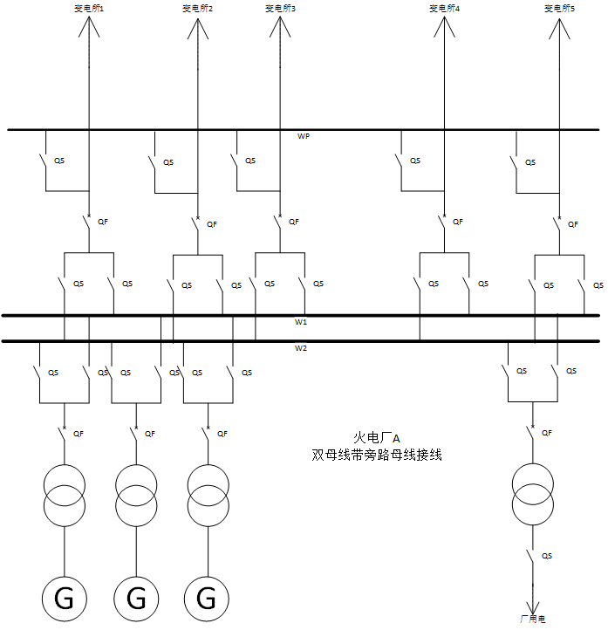

图4-2双母线带旁路母线接线

1. **水电厂主接线方式选择**

根据表1-3的水力发电厂的资料及电力平衡表（表2-2）与电量平衡表（表2-4），可知在该区域电网内，随着季节的变换与水位的变化，水电厂的整体波动较大，且需要具有运行调度灵活，操作、检修方便的功能。考虑到其灵活性需求，水电厂B的主接线方式宜采用一台半断路器接线的方式。

水电厂B的主接线方式如图4-3所示：

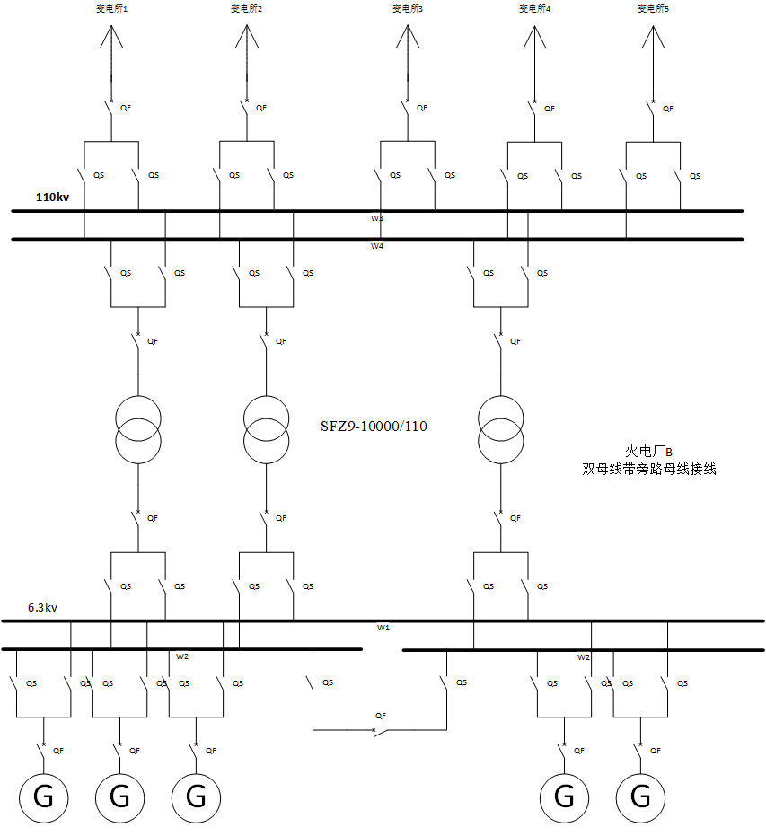

图4-3一台半断路器接线

# 五、潮流计算与三相短路的短路容量计算程序

## 5.1牛顿-拉夫逊法（N-R法）潮流计算

牛顿-拉夫逊法通过迭代求解非线性代数方程组，有效处理电网中的功率平衡问题。它能够精确地计算各节点的电压大小和相位，确保电力系统稳定、经济运行。该方法的高效性和准确性使其成为工程应用中最常用的潮流计算方法之一。牛顿-拉夫逊法的应用对于保障电力系统的可靠性、优化运行以及规划具有不可或缺的作用。

使用牛顿-拉夫逊法进行潮流计算的步骤如下：

1. 初始化变量：设定初始电压相角和电压幅值。
2. 计算节点注入复功率：根据负荷模型和发电机模型计算各节点的注入复功率。
3. 计算雅可比矩阵：根据电压相角和电压幅值计算雅可比矩阵。
4. 计算电流不平衡量：根据节点注入复功率和雅可比矩阵计算电流不平衡量。
5. 计算修正量：使用雅可比矩阵和电流不平衡量计算修正量。
6. 更新电压：根据修正量更新电压相角和电压幅值。
7. 判断收敛：如果修正量小于预设值，则认为收敛，结束迭代；否则返回第3步，继续迭代。

牛顿-拉夫逊法潮流计算流程图如下图所示：

### 5.1.1 方案1 Matlab潮流计算与Power World仿真潮流计算（N-R法）

1. **方案一的Power World模型及潮流计算**

用Power World软件搭建方案一接线方式模型如下图5-1所示：

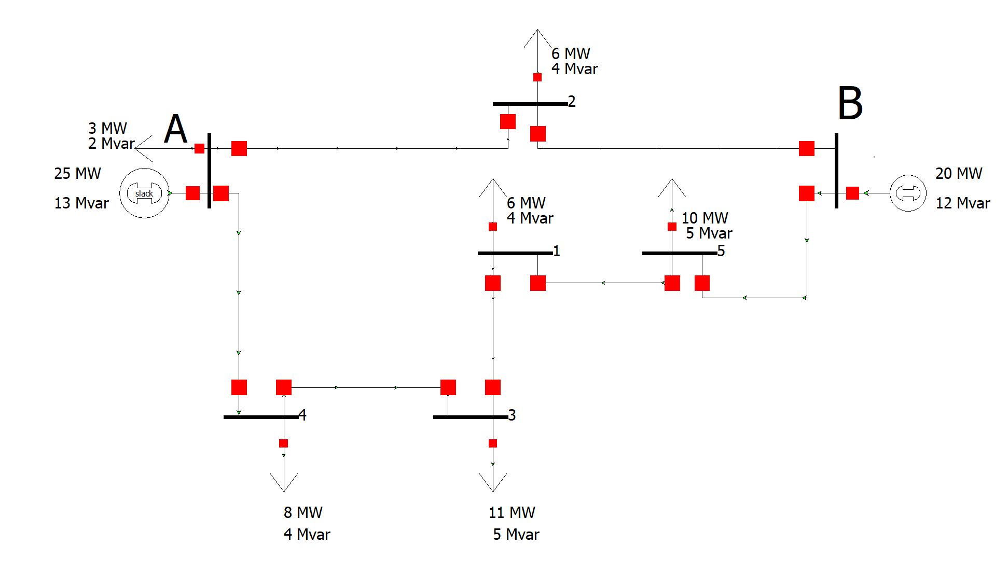

图5-1 方案一接线图模型

在Power World上对该模型进行潮流计算，计算结果如下表5-1所示：

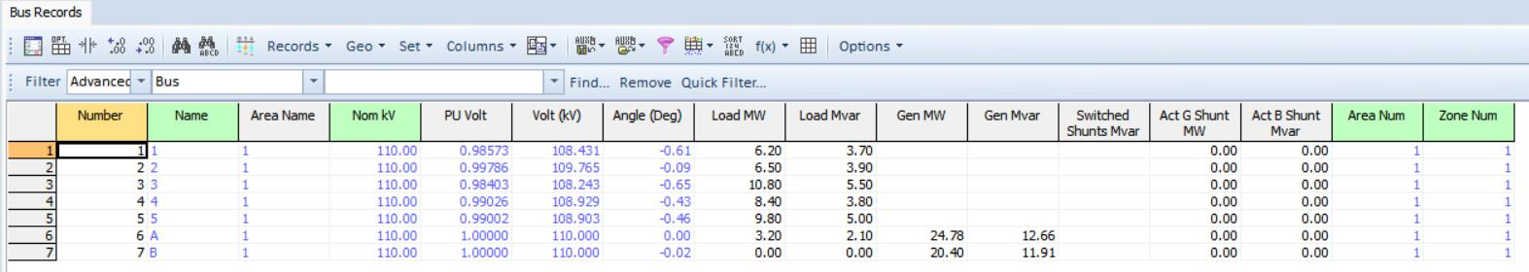

表5-1 方案一Power World潮流计算结果

1. **方案一N-R法Matlab潮流计算**

为计算方案一各节点的潮流数据，将N-R法抽象为数学语言，并在Matlab上实现潮流计算的功能。

为进行潮流计算，首先，需要将下图的节点网络Bus矩阵和支路网络Branch矩阵的数据按照提示输入程序：

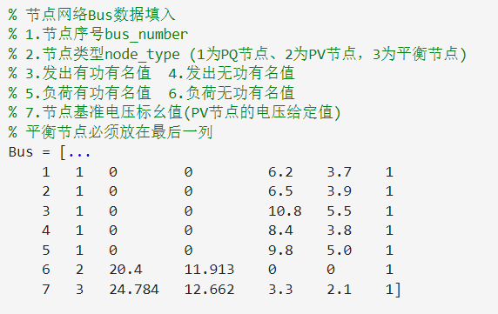

在输入相关矩阵后，进行潮流计算，计算结果如下表5-2所示：

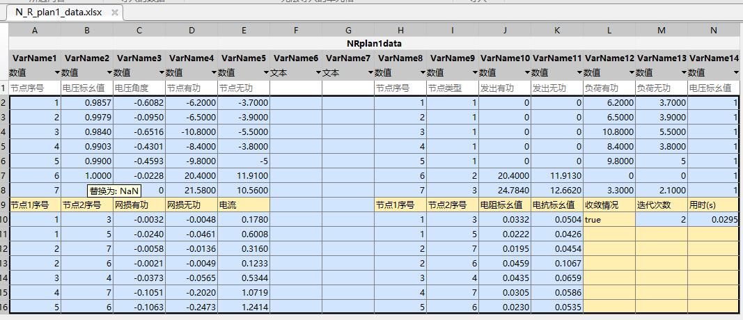

表5-2 方案一Matlab潮流计算结果

1. **Matlab程序运行结果与Power World仿真结果的对比**

将Matlab与Power World的潮流计算结果进行对比，得到如表5-3所示的数据：

|  |  |  |  |
| --- | --- | --- | --- |
| **Matlab** | **powerworld** | **matlab** | **powerworld** |
| **电压标幺值** | | **节点有功** | |
| 0.985 | 0.985 | 6.19 | 6.2 |
| 0.997 | 0.997 | 6.5 | 6.5 |
| 0.984 | 0.984 | 10.79 | 10.8 |
| 0.99 | 0.99 | 8.39 | 8.4 |
| 0.99 | 0.99 | 9.8 | 9.8 |
| 1 | 1 | 21.58 | 21.58 |
| 1 | 1 | 20.4 | 20.4 |
| **电压角度** | | **节点无功** | |
| -0.61 | -0.61 | 3.69 | 3.7 |
| -0.09 | -0.09 | 3.89 | 3.9 |
| -0.65 | -0.65 | 5.49 | 5.5 |
| -0.43 | -0.43 | 3.79 | 3.8 |
| -0.459 | -0.46 | 4.99 | 5 |
| 0 | 0 | 10.56 | 10.56 |
| -0.02 | -0.02 | 11.91 | 11.91 |

表5-3 方案一3. Matlab程序运行结果与Power World仿真结果对比

由上表可知，Matlab程序所得的潮流计算结果与Power World仿真结果基本一致。

### 5.1.2 方案2 Matlab潮流计算与Power World仿真潮流计算（N-R法）

1. **方案二的Power World模型及潮流计算**

用Power World软件搭建方案一接线方式模型如下图5-2所示：

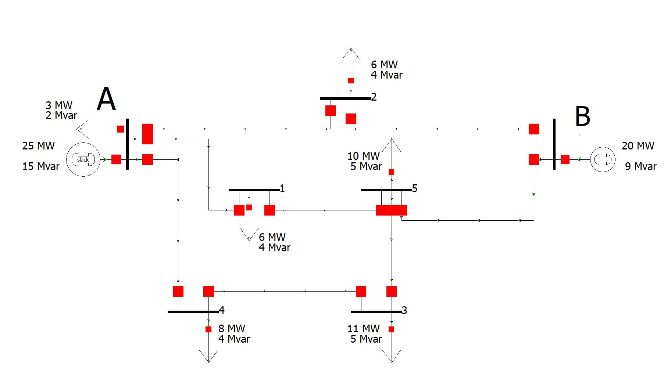

图5-2 方案二接线图模型

在Power World上对该模型进行潮流计算，计算结果如下表5-4所示：

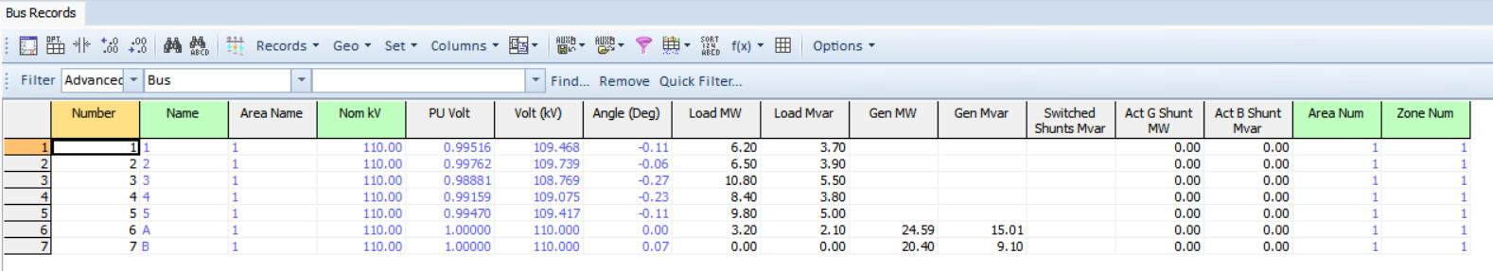

表5-4 方案二Power World潮流计算结果

1. **方案二N-R法Matlab潮流计算**

为计算方案一各节点的潮流数据，将N-R法抽象为数学语言，并在Matlab上实现潮流计算的功能。

为进行潮流计算，首先，需要将下图的节点网络Bus矩阵和支路网络Branch矩阵的数据按照提示输入程序：

在输入相关矩阵后，进行潮流计算，计算结果如下表5-5所示：

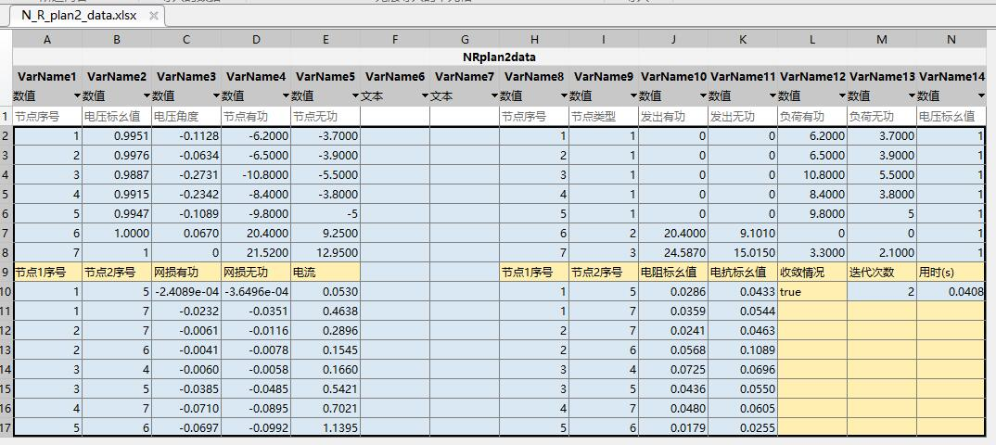

表5-5方案二Matlab潮流计算结果

1. **Matlab程序运行结果与Power World仿真结果的对比**

将Matlab与Power World的潮流计算结果进行对比，得到如表5-6所示的数据：

|  |  |  |  |
| --- | --- | --- | --- |
| **Matlab** | **powerworld** | **matlab** | **powerworld** |
| **电压标幺值** | | **节点有功** | |
| 0.995 | 0.995 | -6.200 | 6.200 |
| 0.998 | 0.998 | -6.500 | 6.500 |
| 0.989 | 0.989 | -10.800 | 10.800 |
| 0.992 | 0.992 | -8.400 | 8.400 |
| 0.995 | 0.995 | -9.800 | 9.800 |
| 1.000 | 1.000 | 21.520 | 21.520 |
| 1.000 | 1.000 | 20.400 | 20.400 |
| **电压角度** | | **节点无功** | |
| -0.113 | -0.110 | -3.700 | 3.700 |
| -0.063 | -0.060 | -3.900 | 3.900 |
| -0.273 | -0.270 | -5.500 | 5.500 |
| -0.234 | -0.230 | -3.800 | 3.800 |
| -0.109 | -0.110 | -5.000 | 5.000 |
| 0.000 | 0.000 | 12.960 | 12.950 |
| 0.067 | 0.070 | 9.240 | 9.250 |

表5-6 方案二Matlab程序运行结果与Power World仿真结果对比

由上表可知，Matlab程序所得的潮流计算结果与Power World仿真结果基本一致。

**5.2 PQ分解法潮流计算**

PQ分解法（也称为PQ分离法）是一种有效处理电力系统中非线性潮流方程的方法，通过将功率方程分解为有功（P）和无功（Q）两部分来简化计算。PQ分解法提高了潮流计算的效率和灵活性。它可以单独对有功或无功进行计算和调整，从而更灵敏地响应系统中的变化，特别是在应对大量分布式发电和可变负载时。因此，它能起到稳定电力系统运行和优化调度的作用。

使用PQ分解法进行潮流计算的步骤如下：

1. 建立节点导纳矩阵，其中对于已知电压的节点，导纳矩阵的对应元素为已知值，对于未知电压的节点，导纳矩阵的对应元素为未知值。
2. 根据节点电压的相等条件，得到节点电压的方程组，其中对于已知电压的节点，方程的左侧为已知值，对于未知电压的节点，方程的左侧为未知值。
3. 根据有功、无功负荷的平衡条件，得到有功、无功负荷的方程组，其中对于已知负荷的节点，方程的右侧为已知值，对于未知负荷的节点，方程的右侧为未知值。
4. 将节点电压方程组和有功、无功负荷方程组合并成一个非线性方程组，利用牛顿-拉夫逊迭代法求解得到节点电压和有功、无功负荷的值。
5. 根据节点电压和有功、无功负荷的值，计算出电力系统潮流。

PQ分解法潮流计算流程图如下图所示：

**5.2.1 方案1 Matlab潮流计算与Power World仿真潮流计算（P-Q法）**

1. **方案一的Power World模型及潮流计算**

用Power World软件搭建方案一接线方式模型如下图5-3所示：



图5-3 方案一接线图模型

在Power World上对该模型进行潮流计算，计算结果如下表5-7所示：



表5-7 方案一Power World潮流计算结果

1. **方案一PQ法Matlab潮流计算**

为计算方案一各节点的潮流数据，将N-R法抽象为数学语言，并在Matlab上实现潮流计算的功能。

为进行潮流计算，首先，需要将下图的节点网络Bus矩阵和支路网络Branch矩阵的数据按照提示输入程序：

表格

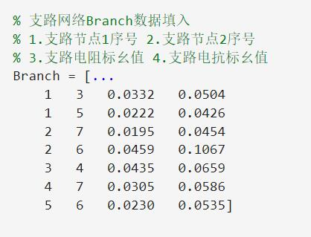

在输入相关矩阵后，进行潮流计算，计算结果如下表5-8所示：

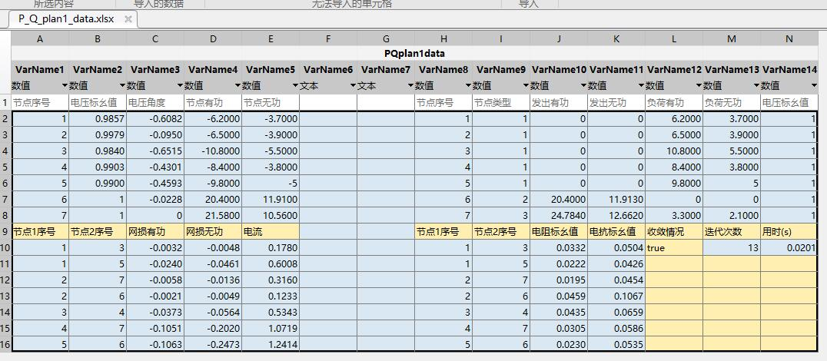

表5-8 方案一Matlab潮流计算结果

1. **Matlab程序运行结果与Power World仿真结果的对比**

将Matlab与Power World的潮流计算结果进行对比，得到如表5-9所示的数据：

|  |  |  |  |
| --- | --- | --- | --- |
| **Matlab** | **powerworld** | **matlab** | **powerworld** |
| **电压标幺值** | | **节点有功** | |
| 0.986 | 0.986 | 6.2 | 6.200 |
| 0.998 | 0.998 | 6.5 | 6.500 |
| 0.984 | 0.984 | 10.8 | 10.800 |
| 0.990 | 0.990 | 8.4 | 8.400 |
| 0.990 | 0.990 | 9.8 | 9.800 |
| 1.000 | 1.000 | 21.58 | 21.580 |
| 1.000 | 1.000 | 20.4 | 20.400 |
| **电压角度** | | **节点无功** | |
| -0.608 | -0.610 | 3.7 | 3.700 |
| -0.095 | -0.090 | 3.9 | 3.900 |
| -0.652 | -0.650 | 5.5 | 5.500 |
| -0.430 | -0.430 | 3.8 | 3.800 |
| -0.459 | -0.460 | 5 | 5.000 |
| 0.000 | 0.000 | 10.56 | 10.560 |
| -0.023 | -0.020 | 11.91 | 11.910 |

表5-9 方案一3. Matlab程序运行结果与Power World仿真结果对比

由上表可知，Matlab程序所得的潮流计算结果与Power World仿真结果基本一致。

**5.2.2 方案2 Matlab潮流计算与Power World仿真潮流计算（P-Q法）**

1. **方案二的Power World模型及潮流计算**

用Power World软件搭建方案一接线方式模型如下图5-2所示：



图5-4 方案二接线图模型

在Power World上对该模型进行潮流计算，计算结果如下表5-10所示：



表5-10 方案二Power World潮流计算结果

1. **方案二PQ法Matlab潮流计算**

为计算方案一各节点的潮流数据，将N-R法抽象为数学语言，并在Matlab上实现潮流计算的功能。

为进行潮流计算，首先，需要将下图的节点网络Bus矩阵和支路网络Branch矩阵的数据按照提示输入程序：

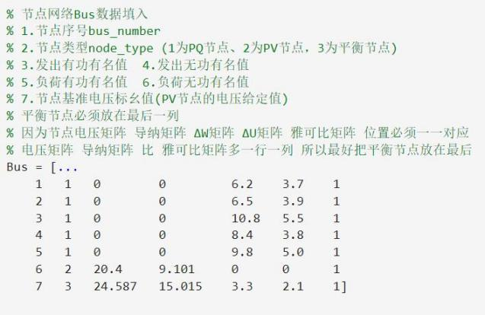

在输入相关矩阵后，进行潮流计算，计算结果如下表5-11所示：

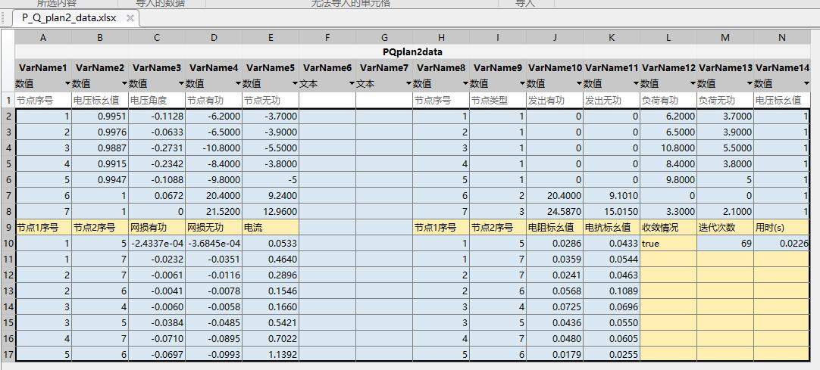

表5-11方案二Matlab潮流计算结果

1. **Matlab程序运行结果与Power World仿真结果的对比**

将Matlab与Power World的潮流计算结果进行对比，得到如表5-12所示的数据：

|  |  |  |  |
| --- | --- | --- | --- |
| **Matlab** | **powerworld** | **matlab** | **powerworld** |
| **电压标幺值** | | **节点有功** | |
| 0.995 | 0.995 | 6.2 | 6.200 |
| 0.998 | 0.998 | 6.5 | 6.500 |
| 0.989 | 0.989 | 10.8 | 10.800 |
| 0.992 | 0.992 | 8.4 | 8.400 |
| 0.995 | 0.995 | 9.8 | 9.800 |
| 1.000 | 1.000 | 21.52 | 21.520 |
| 1.000 | 1.000 | 20.4 | 20.400 |
| **电压角度** | | **节点无功** | |
| -0.113 | -0.110 | 3.7 | 3.700 |
| -0.063 | -0.060 | 3.9 | 3.900 |
| -0.273 | -0.270 | 5.5 | 5.500 |
| -0.234 | -0.230 | 3.8 | 3.800 |
| -0.109 | -0.110 | 5 | 5.000 |
| 0.000 | 0.000 | 12.96 | 12.950 |
| 0.067 | 0.070 | 9.24 | 9.250 |

表5-12 方案二Matlab程序运行结果与Power World仿真结果对比

由上表可知，Matlab程序所得的潮流计算结果与Power World仿真结果基本一致。

**5.3** **“N-1”潮流校核**

**5.3.1 方案1“N-1”潮流校核**

依据线路选型计算出各线路的最大载流量，结果如下表5-13所示：

|  |  |  |  |  |
| --- | --- | --- | --- | --- |
| **线路** | **L/km** | **导线** | **载流量（A）** | **MVA limit** |
| A—2 | 13.9 | **LGJ-185** | 515 | 98.1178 |
| A—4 | 17.6 | **LGJ-150** | 445 | 84.7814 |
| 1—3 | 14.9 | **LGJ-120** | 380 | 72.3976 |
| 1—5 | 12.8 | **LGJ-150** | 445 | 84.7814 |
| 3—4 | 19.5 | **LGJ-120** | 380 | 72.3976 |
| B—2 | 32.7 | **LGJ-185** | 515 | 98.1178 |
| B—5 | 16.4 | **LGJ-185** | 515 | 98.1178 |

表5-13 各线路的最大载流量

最大载流视在功率计算公式如下：

 

powerworld的结果如下表5-14所示：

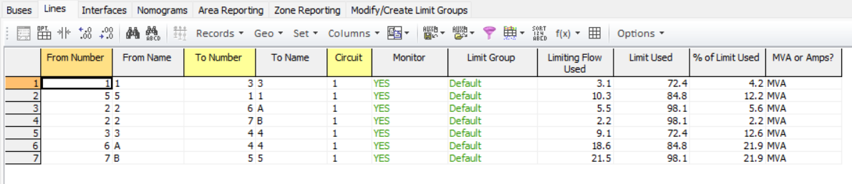

表5-14 最大载流视在功率计算

“N-1”潮流校核结果如下表5-15所示：

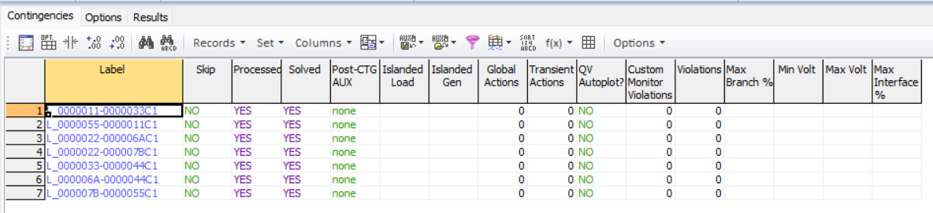

表5-15 “N-1”潮流校核结果

由计算结果可知，方案一潮流校核可以无故障跑通，因此方案一接线方式合理。

**5.3.2 方案2“N-1”潮流校核**

依据线路选型计算出各线路的最大载流量，结果如下表5-16所示：

|  |  |  |  |  |
| --- | --- | --- | --- | --- |
| **线路** | **L/km** | **更改导线型号** | **载流量（A）** | **MVA limit** |
| A—1 | 16.1 | LGJ-120 | 380 | 72.3976 |
| A—2 | 13.9 | LGJ-150 | 445 | 84.7814 |
| A—4 | 17.6 | LGJ-95 | 335 | 63.8242 |
| 1—5 | 12.8 | LGJ-120 | 380 | 72.3976 |
| 3—4 | 19.5 | LGJ-95 | 335 | 63.8242 |
| 5—3 | 16 | LGJ-95 | 335 | 63.8242 |
| B—2 | 32.7 | LGJ-150 | 445 | 84.7814 |
| B—5 | 16.4 | LGJ-240 | 610 | 116.2172 |

表5-16 各线路的最大载流量

最大载流视在功率计算公式如下：

 

powerworld的设置结果如下表5-17所示：

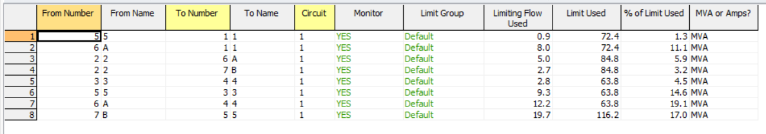

表5-17 各线路的最大载流量

“N-1”潮流校核结果如下表5-18所示：

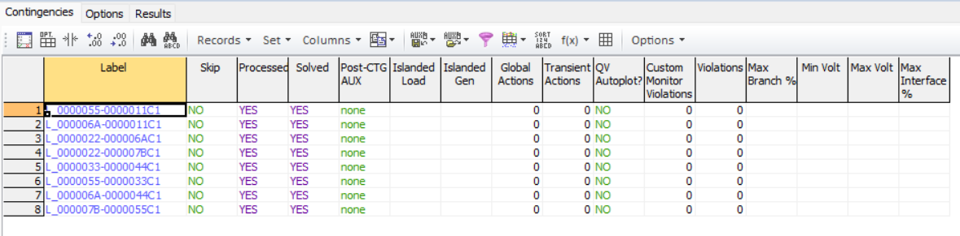

表5-18 各线路的最大载流量

由计算结果可知，方案二潮流校核可以无故障跑通，因此方案二接线方式合理。

**5.4** **三相短路容量测算**

电力系统三相短路容量测算是评估电网运行安全的重要手段之一。它通过计算系统中可能发生的三相短路情况下的瞬时电流值，以确定电网设备在故障情况下的承受能力。这一测算考虑了各种运行状态下可能的故障点，有助于预防电力系统在故障时的损坏，确保系统的稳定运行。测算的结果对电力系统的设计、规划和运行管理具有指导意义，有助于选择合适的保护设备和调整系统参数，及时发现潜在的问题，提高电网的可靠性和稳定性，降低事故发生的可能性。因此，电力系统三相短路容量测算在维护电网安全、优化运行效率方面发挥着重要作用。

三相短路测算的流程图如下图5-5所示：

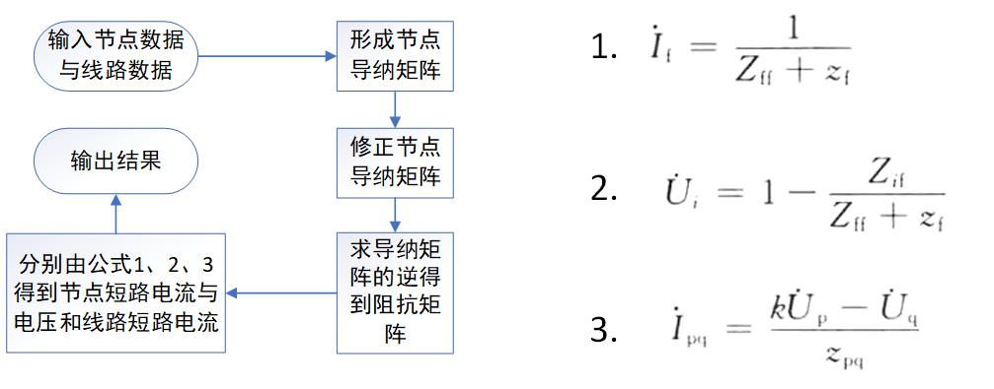

图5-5三相短路测算流程图

**5.4.1 方案1三相短路容量测算**

1. **方案一****Power World****三相短路容量测算**

根据搭建的Power World模型，在软件中对方案一接线方式进行计算，计算结果如下表5-19所示（仅贴出节点1三相短路的结果，其它节点三相短路结果保存在附件中）：

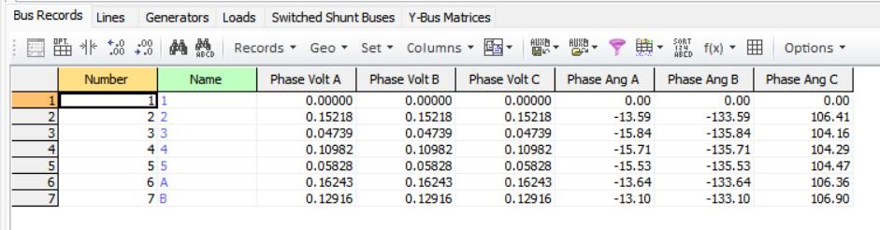

表5-19 Power World三相短路容量测算

1. **方案一Matlab三相短路容量测算**

为计算方案一各节点的三相短路容量，将三相短路测算流程抽象为数学语言，并在Matlab上实现三相短路容量计算的功能。

为进行三相短路容量计算，首先，需要将下图的节点网络Bus矩阵和支路网络Branch矩阵的数据按照提示输入程序：

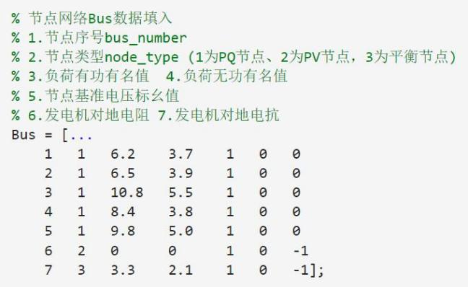

在输入相关矩阵后，进行三相短路容量计算，计算结果如下表5-20所示：

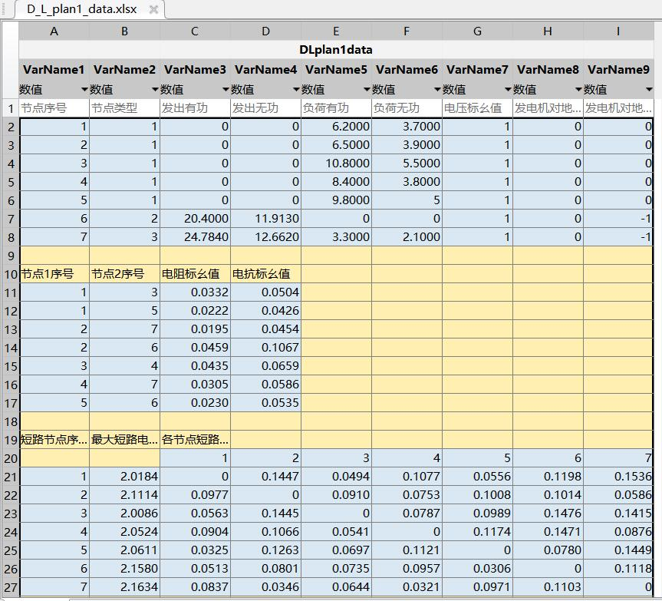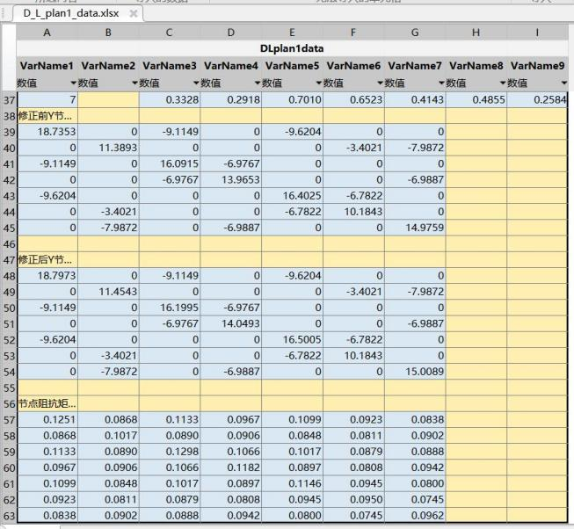

表5-20 Matlab三相短路容量测算结果

1. **Matlab程序运行结果与Power World运行结果对比**

由计算结果可知，Matlab程序所得的潮流计算结果与Power World仿真结果基本一致。

**5.4.2 方案2三相短路容量测算**

1. **方案二Power World三相短路容量测算**

根据搭建的Power World模型，在软件中对方案二接线方式进行计算，计算结果如下表5-21所示（仅贴出节点1三相短路的结果，其它节点三相短路结果保存在附件中）：

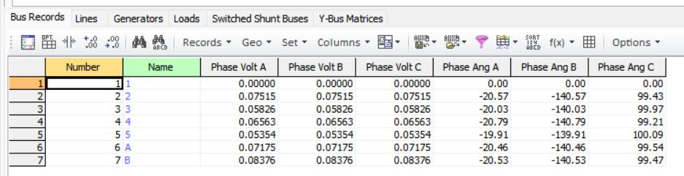

表5-21 Power World三相短路容量测算

1. **方案二Matlab三相短路容量测算**

为计算方案二各节点的三相短路容量，将三相短路测算流程抽象为数学语言，并在Matlab上实现三相短路容量计算的功能。

为进行三相短路容量计算，首先，需要将下图的节点网络Bus矩阵和支路网络Branch矩阵的数据按照提示输入程序：

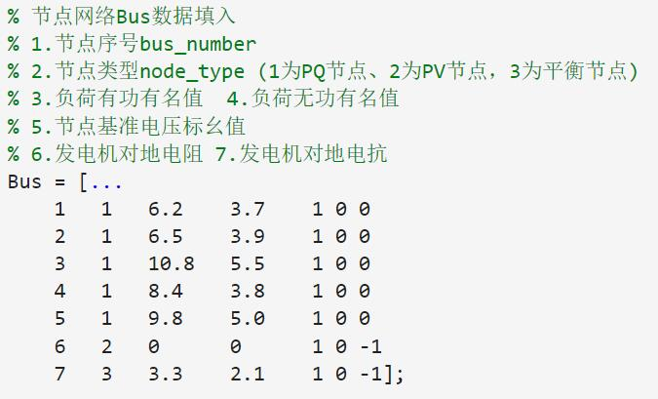

在输入相关矩阵后，进行三相短路容量计算，计算结果如下表5-22所示：

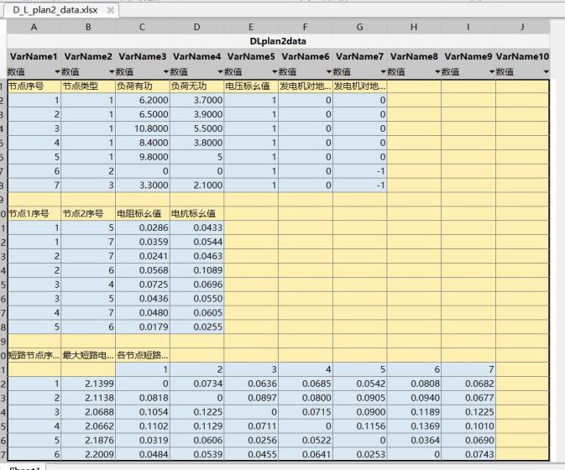

表5-22 Matlab三相短路容量测算结果

1. **Matlab程序运行结果与Power World运行结果对比**

由计算结果可知，Matlab程序所得的潮流计算结果与Power World仿真结果基本一致。

# 六、区域电网的经济性计算

电力系统经济指标是评估电力系统运行和管理效率的关键参数。这些指标包括成本、效益和财务等方面的衡量，用于评估系统的经济性和可持续性。成本指标包括发电成本、输电损耗和维护费用，反映了系统运行的成本效益。效益指标考察了电力系统提供的服务质量、可靠性和灵活性，直接关系到用户满意度和社会效益。财务指标则关注投资回报、资产利用率等，影响电力企业的财务健康和可持续发展。这些指标的合理评估和管理对于确保电力系统的经济稳健运行至关重要，有助于平衡成本与效益，提高资源利用效率，为社会提供可靠、经济的电力服务。

不考虑变电站其它投资的情况下，电力系统的经济性指标由以下方面组成：

1. 总投资=线路投资+线路两端开关设备投资
2. 年运行费用=折旧费+损耗费
3. 年消耗费用=总投资/7+年运行费用

## 6.1 总投资费用计算

为计算该区域电网的总投资费用，需要统计所用的传输导线型号与长度，根据所给资料，可以得到各导线成本数据如表6-1所示：

|  |  |  |  |  |  |  |  |  |
| --- | --- | --- | --- | --- | --- | --- | --- | --- |
| **导线**  **型号** | LGJ-70 | LGJ-95 | LGJ-120 | LGJ-150 | LGJ-185 | LGJ-240 | LGJ-300 | LGJ-400 |
| **线路**  **综合**  **投资(万元/km)** | 19.5 | 21 | 22.5 | 24.5 | 27 | 29.5 | 32 | 36 |

表6-1 各导线型号与投资成本

设每个开关设备的投资为5万元，可计算出两种方案的总投资如下表6-2所示：

表6-2 两个方案投资对比

|  |  |  |
| --- | --- | --- |
| **项目** | 方案Ⅰ | 方案Ⅱ |
| **图例** |  |  |
| **线路长度（kM）** | 127.9 | 145.0 |
| **线路投资（万元）** | 3219.8 | 3361.6 |
| **开关设备数量（台）** | 16 | 18 |
| **开关设备投资（万元）** | 96 | 108 |
| **总投资W（万元）** | 3315.8 | 3469.6 |

## 6.2 **年运行费用计算**

为计算两种方案的年运行费用，需要对折旧率与电价进行假设。折旧率按每年占总投资的8%来计算，电价取0.4元/kWh。

线路年网损费用的计算公式为：



(h)可以根据通过对应的和查下表6-3得到：

表6-3 和与的关系

|  |  |  |  |  |  |
| --- | --- | --- | --- | --- | --- |
| **（h）** | **0.80** | **0.85** | **0.90** | **0.95** | **1.00** |
| 2 000  2 500  3 000  3 500  4 000  4 500  5 000  5 500  6 000  6 500  7 000  7 500  8 000 | 1 500  1 700  2 000  2 350  2 750  3 150  3 600  4 100  4 650  5 250  5 950  6 650  7 400 | 1 200  1 500  1 800  2 150  2 600  3 000  3 500  4 000  4 600  5 200  5 900  6 600  — | 1 000  1 250  1 600  2 000  2 400  2 900  3 400  3 950  4 500  5 100  5 800  6 550  7 350 | 800  1 100  1 400  1 800  2 200  2 700  3 200  3 750  4 350  5 000  5 700  6 500  — | 700  950  1 250  1 600  2 000  2 500  3 000  3 600  4 200  4 850  5 600  6 400  7 250 |

年网络损耗计算结果如下表6-4所示：

表6-4年方案一网络损耗计算

|  |  |  |  |  |  |  |  |  |  |
| --- | --- | --- | --- | --- | --- | --- | --- | --- | --- |
| **线路** | | **L1-3** | **L2-A** | **L2-B** | **L3-4** | **L4-A** | **L5-1** | **L5-B** | **总和** |
| **方案一** | **R\*** | 0.03325 | 0.01953 | 0.04594 | 0.04351 | 0.03054 | 0.02221 | 0.02304 | / |
| **P\*** | 0.003158904 | 0.005849559 | 0.002095608 | 0.037284774 | 0.105292952 | 0.02405253 | 0.106513996 |
| **Q\*** | 0.004785101 | 0.013591561 | 0.004869226 | 0.056479848 | 0.202064575 | 0.046157256 | 0.247490979 |
| **S\*** | 0.005733748 | 0.014796887 | 0.005301031 | 0.06767664 | 0.227852361 | 0.052048213 | 0.269438334 |
| **τ** | 3500 | 3400 | 3150 | 2900 | 3000 | 2900 | 3500 |
|  | 0.382592891 | 1.453857652 | 0.406651437 | 57.79159207 | 475.660789 | 17.44850425 | 585.4223373 | 1138.566325 |

表6-5年方案二网络损耗计算

|  |  |  |  |  |  |  |  |  |  |  |
| --- | --- | --- | --- | --- | --- | --- | --- | --- | --- | --- |
| **线路** | | L1-5 | L1-A | L2-A | L2-B | L3-4 | L3-5 | L4-A | L5-b | 总和 |
| **方案二** | **R\*** | 0.02856 | 0.03593 | 0.02412 | 0.05675 | 0.07252 | 0.04364 | 0.048 | 0.01789 | / |
| **P\*** | 0.000240194 | 0.023161378 | 0.00605979 | 0.004080129 | 0.005983221 | 0.0384928 | 0.071001295 | 0.069740161 |
| **Q\*** | 0.000363848 | 0.035085047 | 0.011628999 | 0.007829977 | 0.005743879 | 0.048524428 | 0.089504528 | 0.09932643 |
| **S\*** | 0.00043598 | 0.042040575 | 0.013113149 | 0.008829269 | 0.008294039 | 0.061937999 | 0.11424642 | 0.121364862 |
| **τ** | 4300 | 3150 | 3150 | 2900 | 3000 | 3400 | 2900 | 3150 |
|  | 0.002334318 | 20.00345722 | 1.306477221 | 1.282960707 | 1.496618855 | 56.92171887 | 181.6872418 | 83.00549225 | 345.7063013 |

电价取0.4元/kWh,则对于方案Ⅰ的年运行费为：



电价取0.4元/kWh,则对于方案Ⅱ的年运行费为：



## 6.3 年消耗费用计算

按7年收回投资计算，则年消耗费用=(总投资/7)+年运行费用。

方案Ⅰ的年消耗费用为：



方案Ⅱ的年消耗费用为：



根据经济分析可知，方案Ⅰ的消耗费用要略低于方案Ⅱ；但方案Ⅱ的线路稳定性要优于方案Ⅰ。因此，在选择区域电网接线方式时，要综合考虑当地的情况来进行选择。

# 七、总结

## 7.1 N-R法与P-Q法对比

根据潮流计算的结果，统计N-R法和P-Q法潮流计算的流程与优缺点，可以得到以下的对比结果：

表7-1 N-R法和P-Q法对比

|  |  |  |  |  |  |  |
| --- | --- | --- | --- | --- | --- | --- |
| **项目** | **方案一** | | | **方案二** | | |
| **收敛情况** | **迭代次数** | **用时(s)** | **收敛情况** | **迭代次数** | **用时(s)** |
| **牛拉法** | TRUE | 2 | 0.0294835 | TRUE | 2 | 0.0408078 |
| **PQ分解法** | TRUE | 13 | 0.0200984 | TRUE | 69 | 0.0226361 |

1. PQ分解法收敛比牛顿—拉夫逊法更快，网络越复杂，效果越明显。
2. PQ分解法迭代次数比牛顿—拉夫逊法更多，网络越复杂，效果越明显。
3. PQ分解法应用条件比牛顿—拉夫逊法更苛刻，网络越复杂，效果越明显。
4. PQ分解法与牛顿—拉夫逊法迭代结果一致，因为收敛判据一致。

## 7.2 接线方案的选择

根据计算结果对方案一与方案二两种接线方案进行对比可得，虽然方案二的线路稳定性要优于方案一，但方案一的潮流计算数据与短路电流都要优于方案二的情况。并且方案一具有成本小、接线与维护简单、易于增加新线路等优点。因此，若该地区对区域电网稳定性没有特殊要求，可以选择方案一作为主接线方式。

# 八、参考文献

1、《电力系统分析》（上、下册）华中科技大学出版

2、《发电厂电气部分》高等学校教材

3、《电力系统规划》中国电力出版社

4、《电力系统课程设计及毕业设计参考资料》高等学校教材

5、PowerWorld 13中文使用手册

# 九、附件

## 9.1 牛—拉法Matlab代码实现（以方案一数据为例，2023b版本）

直角坐标系下的

牛顿-拉夫逊法潮流计算

### 数据初始化与数据输入

clc,clear

%基准容量

base_mva = 100.0;

%误差精度

error_tolerate = 0.1^5;

%循环次数

circle_count = 0;

%输出数据EXCEL文件

output_file = "N_R_plan1_data.xlsx";

%输入数据与基准电压的具体值无关

% 节点网络Bus数据填入

% 1.节点序号bus_number

% 2.节点类型node_type (1为PQ节点、2为PV节点，3为平衡节点)

% 3.发出有功有名值 4.发出无功有名值

% 5.负荷有功有名值 6.负荷无功有名值

% 7.节点基准电压标幺值(PV节点的电压给定值)

% 平衡节点必须放在最后一列

% 因为节点电压矩阵 导纳矩阵 ΔW矩阵 ΔU矩阵 雅可比矩阵 位置必须一一对应

% 电压矩阵 导纳矩阵 比 雅可比矩阵多一行一列 所以最好把平衡节点放在最后

Bus = [...

1 1 0 0 6.2 3.7 1

2 1 0 0 6.5 3.9 1

3 1 0 0 10.8 5.5 1

4 1 0 0 8.4 3.8 1

5 1 0 0 9.8 5.0 1

6 2 20.4 11.913 0 0 1

7 3 24.784 12.662 3.3 2.1 1];

%平衡节点电压幅值

slack_bus_voltage = 1;

%平衡节点电压相角

slack_bus_angel = 0;

% 支路网络Branch数据填入

% 1.支路节点1序号 2.支路节点2序号

% 3.支路电阻标幺值 4.支路电抗标幺值

Branch = [...

1 3 0.0332 0.0504

1 5 0.0222 0.0426

2 7 0.0195 0.0454

2 6 0.0459 0.1067

3 4 0.0435 0.0659

4 7 0.0305 0.0586

5 6 0.0230 0.0535];

%节点数

node_number = size(Bus,1);

% 电压最终值在直角坐标系下的表达式

u = zeros(node_number,1);

% 电压最终值在极坐标系下的表达式

u_amplitude = zeros(node_number,1);

u_angel = zeros(node_number,1);

% 各个节点功率

S = zeros(node_number,1);

% 节点电流

I = zeros(node_number,node_number);

% 网损

line_loss = zeros(size(Branch,1),1);

% 线路电流

line_I = zeros(size(Branch,1),1);

### 计算节点导纳矩阵

% 导纳矩阵

Y = zeros(node_number,node_number);

%遍历支路矩阵的节点1

for i = 1:size(Branch,1)

% 1.支路节点1序号 2.支路节点2序号

% 3.支路电阻标幺值 4.支路电抗标幺值

p = Branch(i,1);

q = Branch(i,2);

node_data_y = 1 ./ (Branch(i,3)+Branch(i,4)*1i);

% 修改节点1的自导纳

Y(p,p) = Y(p,p) + node_data_y;

% 修改节点2的自导纳

Y(q,q) = Y(q,q) + node_data_y;

% 修改两节点间的互导纳

Y(p,q) = Y(p,q) - node_data_y;

% 对称处理

Y(q,p) = Y(p,q);

end

%分解出导纳矩阵的实部和虚部

% 实部 电纳

G = real(Y);

% 虚部 电导

B = imag(Y);

### 形成节点电压与计算初始值

% 直角坐标系下的电压修正量

e = zeros(node_number,1);

f = zeros(node_number,1);

% 功率修正量

% 初始值

PQU = zeros(2*(node_number-1),1);

% 新值

new_PQU = zeros(2*(node_number-1),1);

% 差值 ΔW矩阵 电分（下） P54 （11-51）

dPQU = zeros(2*(node_number-1),1);

% 先读取数据形成节点电压以及电压初始状态

% 判断数据类型来选择节点电压取值

for i = 1:node_number

% 1为PQ节点、2为PV节点，3为平衡节点

node_type = Bus(i,2);

% 平衡节点

if node_type == 3

%平衡节点电压幅值 slack_bus_voltage

%平衡节点电压相角 slack_bus_angel

%得到平衡节点的电压向量

voltage_complex=slack_bus_voltage*complex(cos(deg2rad(slack_bus_angel))),sin(deg2rad(slack_bus_angel));

%获取平衡节点的电压向量的实部

e(i) = real(voltage_complex);

%获取平衡节点的电压向量的虚部

f(i) = imag(voltage_complex);

% PV节点

elseif node_type == 2

% 3.发出有功有名值 5.负荷有功有名值

% 7.节点基准电压标幺值(PV节点的电压给定值)

generation_MW = real(Bus(i,3));%发电机有功

load_MW = real(Bus(i,5));%负载有功

% 3.节点基准电压标幺值(PV节点的电压给定值)

desire_voltage = Bus(i,7);%PV节点电压给定值、

% 电分（下） P48 （11-24）

% 电分（下） P52 （11-47）

% Pis

PQU(2*i-1) = (generation_MW - load_MW)/base_mva;

% Uis的平方

PQU(2*i) = desire_voltage^2;

%获取平衡节点的电压向量的实部

% 默认PV节点初始相角为0°

e(i) = desire_voltage;

%获取平衡节点的电压向量的虚部

f(i) = 0;

% PQ节点

else

% 3.发出有功有名值 4.发出无功有名值

% 5.负荷有功有名值 6.负荷无功有名值

% 7.节点基准电压标幺值(PV节点的电压给定值)

generation_MW = Bus(i,3);%发电机有功

generation_MVAR = Bus(i,4);%发电机无功

load_MW = Bus(i,5);%负载有功

load_MVAR = Bus(i,6);%负载无功

% 电分（下） P48 （11-24）

% 电分（下） P52 （11-46）

% Pis

PQU(2*i-1) = (generation_MW - load_MW)/base_mva;

% Qis

PQU(2*i) = (generation_MVAR - load_MVAR)/base_mva;

%获取平衡节点的电压向量的实部

% 默认PQ节点初始相角为0°，初始电压为1,

e(i) = 1;

%获取平衡节点的电压向量的虚部

f(i) = 0;

end

end

voltage_complex = 1

### 循环迭代过程

%开始计时

tstart = tic;

% 雅可比矩阵

Jacobian = zeros(2*(node_number-1),2*(node_number-1));

%循环标志位

circle_status = true;

%收敛情况

converge_status = false;

while circle_status

% 根据当前节点电压计算先计算new_PQU,再得出dPQU

for i = 1:node_number

% 2.节点类型node_type (1为PQ节点、2为PV节点，3为平衡节点)

node_type = Bus(i,2);

% 电分（下） P52 （11-46）

sum1 = 0;% 第一项求和 Gij*ej - Bij*fj

sum2 = 0;% 第二项求和 Gij*fj + Bij*ej

for j = 1:node_number

% 第一项求和 Gij*ej - Bij*fj

sum1 = sum1 + G(i,j)*e(j) - B(i,j)*f(j);

% 第二项求和 Gij*fj + Bij*fj

sum2 = sum2 + G(i,j)*f(j) + B(i,j)*e(j);

end

if node_type == 1 %PQ节点

% 电分（下） P52 （11-46）

% Pi

new_PQU(2*i-1) = e(i)*sum1 + f(i)*sum2;

% Qi

new_PQU(2*i) = f(i)*sum1 - e(i)*sum2;

elseif node_type == 2 %PV节点

% 电分（下） P52 （11-47）

% Pi

new_PQU(2*i-1) = e(i)*sum1 + f(i)*sum2;

% Ui的平方

new_PQU(2*i) = e(i)^2 + f(i)^2;

end

end

% 计算偏差量

% ΔW方阵 电分（下） P54 (11-51)

% ΔPi ΔQi ΔUi的平方

dPQU = PQU - new_PQU;

% 如果不满足精度要求

if max(abs(dPQU(:))) > error_tolerate

% 迭代次数超过一定次数说明不收敛

if circle_count > ( 1 / error_tolerate )

disp("潮流不收敛")

%停止迭代

circle_status = false;

converge_status = false;

else

% 迭代计数

circle_count = circle_count + 1;

%生成雅可比矩阵

% 默认平衡节点在最后一列

% 不计入平衡节点

for i = 1:node_number

% 2.节点类型node_type (1为PQ节点、2为PV节点，3为平衡节点)

node_type = Bus(i,2);

if node_type ~= 3

for j = 1:node_number

% 2.节点类型node_type (1为PQ节点、2为PV节点，3为平衡节点)

other_node_type = Bus(j,2);

% 雅可比矩阵非对角线元素

% 电分（下） P53 (11-49)

if other_node_type ~= 3

if i ~= j

% dΔPi/dej

Jacobian(2*i-1,2*j-1) = -(G(i,j) * e(i) + B(i,j) * f(i));

% dΔPi/dfj

Jacobian(2*i-1,2*j) = B(i,j) * e(i) - G(i,j) * f(i);

%PV节点

if node_type == 2

% 电分（下） P53 (11-49) 第三条公式

% dΔUi2/dej

Jacobian(2*i,2*j-1) = 0;

% dΔUi2/dfj

Jacobian(2*i,2*j) = 0;

%PQ节点

elseif node_type == 1

% 电分（下） P53 (11-49) 第一条公式

% dΔQi/dfj = -dΔPi/dej

Jacobian(2*i,2*j-1) = Jacobian(2*i-1,2*j);

% 电分（下） P53 (11-49) 第二条公式

% dΔQi/dej = dΔPi/dfj

Jacobian(2*i,2*j) = -Jacobian(2*i-1,2*j-1);

end

% 雅可比矩阵对角线元素

% 电分（下） P53 (11-50)

else

sum1 = 0;% 第一项求和 Gik*ej - Bik*fk

sum2 = 0;% 第二项求和 Gik*fj + Bik*ek

for k = 1:node_number

% 第一项求和 Gik*ej - Bik*fk

sum1 = sum1 + G(i,k)*e(k) - B(i,k)*f(k);

end

for k = 1:node_number

% 第二项求和 Gik*fj + Bik*ek

sum2 = sum2 + G(i,k)*f(k) + B(i,k)*e(k);

end

% 第一条公式

% dΔPi/dej

Jacobian(2*i-1,2*j-1) = -sum1 - G(i,j)*e(i) - B(i,j)*f(i);

% 第二条公式

% dΔPi/dfi

Jacobian(2*i-1,2*j) = -sum2 + B(i,j)*e(i) - G(i,j)*f(i);

% PV节点

if node_type == 2

% 第五条公式

% dΔUi2/dei

Jacobian(2*i,2*j-1) = -2*e(i);

% 第六条公式

% dΔUi2/dfi

Jacobian(2*i,2*j) = -2*f(i);

% PQ节点

elseif node_type == 1

% 第三条公式

% dΔQi/dei

Jacobian(2*i,2*j-1) = sum2 + B(i,j)*e(i) - G(i, j)*f(i);

% 第四条公式

% dQi/dfi

Jacobian(2*i,2*j) = -sum1 + G(i,j)*e(i) + B(i,j)*f(i);

end

end

end

end

end

end

try

% 电分（下） P54 (11-51)

% 求解矩阵方程式

% ΔU列矩阵 du

% AX = B,X=linsolve(A,B)

dU = linsolve(Jacobian,-dPQU);

% 叠加修正量

% 修正节点电压,即自变量。

for i = 1:(node_number - 1)

% 电分（下） P50 (11-31)

e(i) = e(i) + dU(2*i-1);

f(i) = f(i) + dU(2*i);

end

catch

disp('该方程无解！！');

circle_status = false;

converge_status = false;

% 退出循环

end

end

else

% 满足精度要求，终止循环

circle_status = false;

converge_status = true;

end

end

%结束计时

time = toc(tstart);

### 迭代成功后的数据处理

if converge_status

% 计算各节点最终的电压

for i = 1:node_number

temp_amp = sqrt(e(i)^2+f(i)^2);% 取模

temp_ang = rad2deg(atan(f(i)/e(i)));% 取角度

% 电压向量输出

u(i) = complex(e(i),f(i));% 生成复数

% 电压幅值与角度输出矩阵

u_amplitude(i) = temp_amp;

u_angel(i) = temp_ang;

end

% 计算最终各节点功率

for i = 1:node_number

% 电流

I = 0;

% 节点1的电压幅值

Ui = complex(e(i),f(i));% 生成复数

% 计算支路的首端功率

% KCL

for j = 1:node_number

% 计算节点注入的共轭值

% 节点2的电压幅值

Uj = complex(e(j),f(j));% 生成复数

% 节点电压法

% 得到节点注入的电流I

% 来增去减

I = I + Y(i,j)*Uj;

end

% 计算各节点的功率 S = 电压 X 注入电流的共轭值

% conj 获取复共轭

S(i) = Ui*conj(I)*base_mva;

end

% 计算网损与线路电流

for i =1:size(Branch,1)

% 1.支路节点1序号 2.支路节点2序号

% 3.支路电阻标幺值 4.支路电抗标幺值

m = Branch(i,1);

n = Branch(i,2);

% 两点电压向量差

Umn = u(m)-u(n);

% 网损

line_loss(i) = Umn*conj(Umn*Y(m,n))*base_mva;

% 线路电流

line_I(i) = sqrt(abs(line_loss(i)*Y(m,n)) ./ 3);

end

end

### 将结果数据用EXCEL输出

% 写入excel中

% 输入的数据

% 节点矩阵

% 节点网络Bus数据填入

% 1.节点序号bus_number

% 2.节点类型node_type (1为PQ节点、2为PV节点，3为平衡节点)

% 3.发出有功有名值 4.发出无功有名值

% 5.负荷有功有名值 6.负荷无功有名值

% 7.节点基准电压标幺值(PV节点的电压给定值)

name = '节点序号 节点类型 发出有功 发出无功 负荷有功 负荷无功 电压标幺值';

writecell(rot90(split(name)),output_file,'Sheet','Sheet1','Range','H1');

writematrix(Bus,output_file,'Sheet','Sheet1','Range','H2');

% 支路矩阵

% 支路网络Branch数据填入

% 1.支路节点1序号 2.支路节点2序号

% 3.支路电阻标幺值 4.支路电抗标幺值

%位置信息

xy = node_number + 2;

name = '节点1序号 节点2序号 电阻标幺值 电抗标幺值 收敛情况 迭代次数 用时(s)';

writecell(rot90(split(name)),output_file,'Sheet','Sheet1','Range','H'+string(xy));

writematrix(Branch,output_file,'Sheet','Sheet1','Range','H'+string(xy+1));

% 输出的数据

% 节点数据

name = '节点序号 电压标幺值 电压角度 节点有功 节点无功';

writecell(rot90(split(name)),output_file,'Sheet','Sheet1','Range','A1');

writematrix(Bus(:,1),output_file,'Sheet','Sheet1','Range','A2');

writematrix(u_amplitude,output_file,'Sheet','Sheet1','Range','B2');

writematrix(u_angel,output_file,'Sheet','Sheet1','Range','C2');

writematrix(round(real(S),2),output_file,'Sheet','Sheet1','Range','D2');

writematrix(round(imag(S),2),output_file,'Sheet','Sheet1','Range','E2');

% 线路数据

name = '节点1序号 节点2序号 网损有功 网损无功 电流';

writecell(rot90(split(name)),output_file,'Sheet','Sheet1','Range','A'+string(xy));

writematrix(Branch(:,1),output_file,'Sheet','Sheet1','Range','A'+string(xy+1));

writematrix(Branch(:,2),output_file,'Sheet','Sheet1','Range','B'+string(xy+1));

writematrix(real(line_loss),output_file,'Sheet','Sheet1','Range','C'+string(xy+1));

writematrix(imag(line_loss),output_file,'Sheet','Sheet1','Range','D'+string(xy+1));

writematrix(line_I,output_file,'Sheet','Sheet1','Range','E'+string(xy+1));

% 状态数据

if converge_status == true

writematrix('true',output_file,'Sheet','Sheet1','Range','L10');

else

writematrix('false',output_file,'Sheet','Sheet1','Range','L10');

end

writematrix(circle_count,output_file,'Sheet','Sheet1','Range','M10');

writematrix(time,output_file,'Sheet','Sheet1','Range','N10');

## 9.2 PQ分解法Matlab代码实现（以方案一数据为例，2023b版本）

PQ分解法潮流计算

### 数据初始化与数据输入

clc,clear

%基准容量

base_mva = 100.0;

%误差精度

error_tolerate = 0.1^5;

%循环次数

circle_count = 0;

%输出数据EXCEL文件

output_file = "P_Q_plan1_data.xlsx";

%输入数据与基准电压的具体值无关

% 节点网络Bus数据填入

% 1.节点序号bus_number

% 2.节点类型node_type (1为PQ节点、2为PV节点，3为平衡节点)

% 3.发出有功有名值 4.发出无功有名值

% 5.负荷有功有名值 6.负荷无功有名值

% 7.节点基准电压标幺值(PV节点的电压给定值)

% 平衡节点必须放在最后一列 方便处理B',B"矩阵

Bus = [...

1 1 0 0 6.2 3.7 1

2 1 0 0 6.5 3.9 1

3 1 0 0 10.8 5.5 1

4 1 0 0 8.4 3.8 1

5 1 0 0 9.8 5.0 1

6 2 20.4 11.913 0 0 1

7 3 24.784 12.662 3.3 2.1 1];

%平衡节点电压幅值

slack_bus_voltage = 1;

%平衡节点电压相角

slack_bus_angel = 0;

% 支路网络Branch数据填入

% 1.支路节点1序号 2.支路节点2序号

% 3.支路电阻标幺值 4.支路电抗标幺值

Branch = [...

1 3 0.0332 0.0504

1 5 0.0222 0.0426

2 7 0.0195 0.0454

2 6 0.0459 0.1067

3 4 0.0435 0.0659

4 7 0.0305 0.0586

5 6 0.0230 0.0535];

%节点数

node_number = size(Bus,1);

% 电压最终值在直角坐标系下的表达式

u = zeros(node_number,1);

% 电压最终值在极坐标系下的表达式

u_amplitude = zeros(node_number,1);

u_angel = zeros(node_number,1);

% 各个节点功率

S = zeros(node_number,1);

% 节点电流

I = zeros(node_number,node_number);

% 网损

line_loss = zeros(size(Branch,1),1);

% 线路电流

line_I = zeros(size(Branch,1),1);

### 计算节点导纳矩阵

% 导纳矩阵

Y = zeros(node_number,node_number);

%遍历支路矩阵的节点1

for i = 1:size(Branch,1)

% 1.支路节点1序号 2.支路节点2序号

% 3.支路电阻标幺值 4.支路电抗标幺值

p = Branch(i,1);

q = Branch(i,2);

node_data_y = 1 ./ (Branch(i,3)+Branch(i,4)*1i);

% 修改节点1的自导纳

Y(p,p) = Y(p,p) + node_data_y;

% 修改节点2的自导纳

Y(q,q) = Y(q,q) + node_data_y;

% 修改两节点间的互导纳

Y(p,q) = Y(p,q) - node_data_y;

% 对称处理

Y(q,p) = Y(p,q);

end

%分解出导纳矩阵的实部和虚部

% 实部 电导

G = real(Y);

% 虚部 电纳

B = imag(Y);

### 形成节点电压与计算初始值

% 统计PQ节点数

PQ_number = sum(Bus(:,2) == 1);

% 统计PV节点数

PV_number = sum(Bus(:,2) == 2);

% 节点的有功功率不平衡量只用于修正电压的相位

% 节点的无功功率不平衡量只用于修正电压的幅值

% 电分（下） P63 （11-72）

% 用于迭代(n-1)个有功功率不平含量方程的电纳矩阵

% PQ与PV节点都有

B1 = B(1:(end-1),1:(end-1)); % B'

% 电分（下） P63 （11-73）

% 用于迭代m个无功功率不平含量方程的电纳矩阵

% 只有PQ节点有

B2 = B(1:PQ_number,1:PQ_number); % B"

% 有功不平衡量

dP = zeros(PQ_number+PV_number,1);

% 有功的新设定值

P = zeros(PQ_number+PV_number,1);

% 有功的初始值

P_set = zeros(PQ_number+PV_number,1);

% 角度的变化值

% 只有有功不平衡方程有关

dtheta = zeros(PQ_number+PV_number,1); % 角度和P有关

% 无功不平衡量

dQ = zeros(PQ_number,1);

% 无功的新设定值

Q = zeros(PQ_number,1);

% 无功的初始值

Q_set = zeros(PQ_number,1);

% 电压的变化值

% 只有无功不平衡方程有关

dU = zeros(PQ_number,1); % 电压变化量和Q有关

% 电压和角度是节点的基本特征

% 也是潮流计算需要求解的东西

% 角度初始值

theta = zeros(node_number,1);

% 电压初始值

U = zeros(node_number,1);

% 遍历节点来设置初始值

for i = 1:node_number

% 2.节点类型node_type (1为PQ节点、2为PV节点，3为平衡节点)

node_type = Bus(i,2);

% 平衡节点

if node_type == 3

% 电压初始值设置

U(i) = slack_bus_voltage;

% 角度初始值设置

theta(i) = deg2rad(slack_bus_angel);

% PV节点

elseif node_type == 2

% 3.发出有功有名值 5.负荷有功有名值

% 7.节点基准电压标幺值(PV节点的电压给定值)

generation_MW = Bus(i,3);%发电机有功

load_MW = Bus(i,5);%负载有功

desire_voltage = Bus(i,7);%PV节点电压给定值

% 有功初始值设置

P_set(i) = (generation_MW - load_MW)/base_mva;

% 电压的初始值设置

U(i) = desire_voltage;

% 默认初始角度为0

theta(i) = 0;

% PQ节点

else

% 3.发出有功有名值 4.发出无功有名值

% 5.负荷有功有名值 6.负荷无功有名值

generation_MW = Bus(i,3);%发电机有功

generation_MVAR = Bus(i,4);%发电机无功

load_MW = Bus(i,5);%负载有功

load_MVAR = Bus(i,6);%负载无功

% 有功初始值设置

P_set(i) = (generation_MW - load_MW)/base_mva;

% 无功初始值设置

Q_set(i) = (generation_MVAR - load_MVAR)/base_mva;

% 默认初始电压为1与初始角度为0

U(i) = 1;

theta(i) = 0;

end

end

### 循环迭代过程

%开始计时

tstart = tic;

%循环标志位

circle_status = true;

% true——继续循环迭代

% false——停止循环迭代

%收敛情况

converge_status = false;

% true——收敛

% false——不收敛

% 电分（下） P63 （11-72）是对 电分（下） P59 （11-58）进行了简化

% 电分（下） P63 （11-73）是对 电分（下） P59 （11-59）进行了简化

% 电分（下） P58 （11-57） 节点功率方程式并没有被简化

while circle_status

if circle_count > (1 / error_tolerate)

disp("潮流不收敛")

%退出循环停止迭代

circle_status = false;

%不收敛

converge_status = false;

break

end

% 迭代计数

circle_count = circle_count + 1;

% 根据当前节点电压计算先计算P

for i = 1:node_number

% 2.节点类型node_type (1为PQ节点、2为PV节点，3为平衡节点)

node_type = Bus(i,2);

% 非平衡节点

if node_type ~= 3

% 计算有功功率的不平衡量

% 电分（下） P58 （11-57）

% 第一条公式

sum = 0; % 求和

for j = 1:node_number

% 角度差

theta_ij = theta(i) - theta(j);

% 求和

sum = sum + U(j)*(G(i,j)*cos(theta_ij) + B(i,j)*sin(theta_ij));

end

% 获得有功的新设定值

P(i) = U(i) * sum;

end

end

% 计算有功功率的偏差量

dP = P_set - P;

% 如果不满足精度

if max(abs(dP(:))) > error_tolerate

% P误差不满足

dP_flag = false;

% P不满足条件Q也要重新计算

dQ_flag = false;

% 电分（下） P63 （11-72）

% 左边列矩阵

dPU = dP ./ U(1:end-1);

try

% 求解右边列矩阵

Udtheta = linsolve(B1,-dPU);

% 得出角度的修正值

dtheta = Udtheta ./ U(1:end-1);

% 叠加角度的修正量

for n = 1:(node_number-1)

% 获得各个节点新角度

theta(n) = theta(n) + dtheta(n);

end

catch

% 线性方程无解说明数据有问题

disp('该方程无解！！');

circle_status = false;

converge_status = false;

end

else

% 迭代完有功功率

dP_flag = true;

if dQ_flag == true

% 满足精度要求，终止循环

circle_status = false;

converge_status = true;

end

end

% 开始无功迭代

if circle_status == true

% 开始计算dQ

for i = 1:node_number

% 2.节点类型node_type (1为PQ节点、2为PV节点，3为平衡节点)

node_type = Bus(i,2);

% PQ节点

if node_type == 1

% 计算无功功率的不平衡量

% 电分（下） P58 （11-57）

% 第二条公式

sum = 0;% 求和

for j = 1:node_number

% 角度差

theta_ij = theta(i) - theta(j);

% 求和

sum = sum + U(j)*(G(i,j)*sin(theta_ij) - B(i,j)*cos(theta_ij));

end

% 获得无功的新设定值

Q(i) = U(i) * sum;

end

end

% 计算偏差量

dQ = Q_set - Q;

% 判断是否收敛

if max(abs(dQ(:))) > error_tolerate

% Q误差不满足

dQ_flag = false;

% Q不满足P也要重新计算

dP_flag = false;

% 电分（下） P63 （11-73）

% 左边列矩阵

dQU = dQ ./ U(1:end-(1+PV_number));

try

% 获得电压的修正量

dU = linsolve(B2,-dQU);

% 叠加电压的修正量

for n = 1:PQ_number

U(n) = U(n) + dU(n);

end

catch

% 线性方程无解说明数据有问题

disp('该方程无解！！');

circle_status = false;

converge_status = false;

end

else

% 迭代完无功功率

dQ_flag = true;

if dP_flag == true

% 满足精度要求，终止循环

circle_status = false;

converge_status = true;

else

circle_status = true;

end

end

end

end

%结束计时

time = toc(tstart);

### 迭代成功后的数据处理

if converge_status

disp('循环结束！循环次数为：')

disp(circle_count)

% 计算各节点最终的电压

for i = 1:node_number

% 获得各个节点电压向量

u(i) = U(i) * complex(cos(theta(i)),sin(theta(i)));

% 获得各个节点电压幅值

u_amplitude(i) = U(i);

% 获得各个节点电压角度

u_angel(i) = rad2deg(theta(i));

end

% 计算最终各节点功率

for i = 1:node_number

% 注入节点的电流

I = 0;

% 获得节点电压向量

Ui = U(i) * complex(cos(theta(i)),sin(theta(i)));

% 计算支路的首端功率

for j = 1:node_number

% 计算节点注入的共轭值

Uj = U(j) * complex(cos(theta(j)),sin(theta(j)));

% 由节点电压法计算得注入节点的电流

I = I + Y(i,j)*Uj;

end

% 计算各节点的功率 S = 电压 X 注入电流的共轭值

S(i) = Ui*conj(I)*base_mva;

end

% 计算支路的网损与电流

for i =1:size(Branch,1)

% 1.支路节点1序号 2.支路节点2序号

% 3.支路电阻标幺值 4.支路电抗标幺值

m = Branch(i,1);

n = Branch(i,2);

% 两点电压向量差

Umn = u(m)-u(n);

% 网损

line_loss(i) = Umn*conj(Umn*Y(m,n))*base_mva;

% 线路电流

line_I(i) = sqrt(abs(line_loss(i)*Y(m,n)) ./ 3);

end

end

循环结束！循环次数为：

13

### 将结果数据用EXCEL输出

% 写入excel中

% 输入的数据

% 节点矩阵

% 节点网络Bus数据填入

% 1.节点序号bus_number

% 2.节点类型node_type (1为PQ节点、2为PV节点，3为平衡节点)

% 3.发出有功有名值 4.发出无功有名值

% 5.负荷有功有名值 6.负荷无功有名值

% 7.节点基准电压标幺值(PV节点的电压给定值)

name = '节点序号 节点类型 发出有功 发出无功 负荷有功 负荷无功 电压标幺值';

writecell(rot90(split(name)),output_file,'Sheet','Sheet1','Range','H1');

writematrix(Bus,output_file,'Sheet','Sheet1','Range','H2');

% 支路矩阵

% 支路网络Branch数据填入

% 1.支路节点1序号 2.支路节点2序号

% 3.支路电阻标幺值 4.支路电抗标幺值

%位置信息

xy = node_number + 2;

name = '节点1序号 节点2序号 电阻标幺值 电抗标幺值 收敛情况 迭代次数 用时(s)';

writecell(rot90(split(name)),output_file,'Sheet','Sheet1','Range','H'+string(xy));

writematrix(Branch,output_file,'Sheet','Sheet1','Range','H'+string(xy+1));

% 输出的数据

% 节点数据

name = '节点序号 电压标幺值 电压角度 节点有功 节点无功';

writecell(rot90(split(name)),output_file,'Sheet','Sheet1','Range','A1');

writematrix(Bus(:,1),output_file,'Sheet','Sheet1','Range','A2');

writematrix(u_amplitude,output_file,'Sheet','Sheet1','Range','B2');

writematrix(u_angel,output_file,'Sheet','Sheet1','Range','C2');

writematrix(round(real(S),2),output_file,'Sheet','Sheet1','Range','D2');

writematrix(round(imag(S),2),output_file,'Sheet','Sheet1','Range','E2');

% 线路数据

name = '节点1序号 节点2序号 网损有功 网损无功 电流';

writecell(rot90(split(name)),output_file,'Sheet','Sheet1','Range','A'+string(xy));

writematrix(Branch(:,1),output_file,'Sheet','Sheet1','Range','A'+string(xy+1));

writematrix(Branch(:,2),output_file,'Sheet','Sheet1','Range','B'+string(xy+1));

writematrix(real(line_loss),output_file,'Sheet','Sheet1','Range','C'+string(xy+1));

writematrix(imag(line_loss),output_file,'Sheet','Sheet1','Range','D'+string(xy+1));

writematrix(line_I,output_file,'Sheet','Sheet1','Range','E'+string(xy+1));

% 状态数据

if converge_status == true

writematrix('true',output_file,'Sheet','Sheet1','Range','L10');

else

writematrix('false',output_file,'Sheet','Sheet1','Range','L10');

end

writematrix(circle_count,output_file,'Sheet','Sheet1','Range','M10');

writematrix(time,output_file,'Sheet','Sheet1','Range','N10');

## 9.3 三相短路计算Matlab代码实现（以方案一数据为例，2023b版本）

三相短路计算

### 数据初始化与数据输入

clc,clear;

%基准容量

base_mva = 100.0;

%输出数据EXCEL文件

output_file = "D_L_plan1_data.xlsx";

%输入数据与基准电压的具体值无关

% 节点网络Bus数据填入

% 1.节点序号bus_number

% 2.节点类型node_type (1为PQ节点、2为PV节点，3为平衡节点)

% 3.负荷有功有名值 4.负荷无功有名值

% 5.节点基准电压标幺值

% 6.发电机对地电阻 7.发电机对地电抗

Bus = [...

1 1 6.2 3.7 1 0 0

2 1 6.5 3.9 1 0 0

3 1 10.8 5.5 1 0 0

4 1 8.4 3.8 1 0 0

5 1 9.8 5.0 1 0 0

6 2 0 0 1 0 -1

7 3 3.3 2.1 1 0 -1];

% 支路网络Branch数据填入

% 1.支路节点1序号 2.支路节点2序号

% 3.支路电阻标幺值 4.支路电抗标幺值

Branch = [...

1 3 0.0332 0.0504

1 5 0.0222 0.0426

2 7 0.0195 0.0454

2 6 0.0459 0.1067

3 4 0.0435 0.0659

4 7 0.0305 0.0586

5 6 0.0230 0.0535];

### 计算节点导纳矩阵

%节点数

node_number = size(Bus,1);

%线路数

line_number = size(Branch,1)

line_number = 7

% 5.节点基准电压标幺值

% 电压标幺值

u = Bus(1:node_number,5);

% 导纳矩阵

Y = zeros(node_number,node_number);

%遍历支路矩阵的节点1

for i = 1:size(Branch,1)

% 1.支路节点1序号 2.支路节点2序号

% 3.支路电阻标幺值 4.支路电抗标幺值

p = Branch(i,1);

q = Branch(i,2);

node_data_y = 1 ./ (Branch(i,3)+Branch(i,4)*1i);

% 修改节点1的自导纳

Y(p,p) = Y(p,p) + node_data_y;

% 修改节点2的自导纳

Y(q,q) = Y(q,q) + node_data_y;

% 修改两节点间的互导纳

Y(p,q) = Y(p,q) - node_data_y;

% 对称处理

Y(q,p) = Y(p,q);

end

%分解出导纳矩阵的实部和虚部

% 实部 电纳

G = real(Y);

% 虚部 电导

B = imag(Y);

### 修正节点导纳矩阵

% 负荷功率

% 3.负荷有功有名值 4.负荷无功有名值

Load_S = Bus(1:node_number,3)+Bus(1:node_number,4)*1i;

% 发电机对地阻抗

% 6.发电机对地电阻 7.发电机对地电抗

Gen_Y = Bus(1:node_number,6)+Bus(1:node_number,7)*1i;

% 负荷修正导纳

Load_Y = zeros(node_number,1);

for i= 1:node_number

node_type = Bus(i,2);

Load_Y(i) = conj(Load_S(i) ./ (base_mva*u(i)));

if node_type ~= 1

Load_Y(i) = Load_Y(i) + Gen_Y(i);

end

end

% 修正后的节点导纳矩阵

NY = Y;

for i = 1:node_number

NY(i,i) = NY(i,i)+Load_Y(i);

end

### 数据处理

Z = inv(NY);

% 节点短路电路

Ibf = zeros(node_number,1);

% 节点短路电压

Uf = zeros(node_number,node_number);

% 线路短路电路

Ilf = zeros(node_number,line_number);

for f = 1:node_number%确定短路节点

% 节点短路电路

Ibf(f) = abs(1 / Z(f,f));

for i = 1:node_number

% 节点短路电压

Uf(f,i) = 1- (Z(i,f)/Z(f,f));

end

end

Ibfa = abs(Ibf);

Ufa = abs(Uf);

for f = 1:node_number%确定短路节点

for i = 1:line_number

% 1.支路节点1序号 2.支路节点2序号

% 3.支路电阻标幺值 4.支路电抗标幺值

p = Branch(i,1);

q = Branch(i,2);

% 线路短路电路

Ilf(f,i) = (Uf(f,p)-Uf(f,q))*Y(p,q);

end

end

Ilfa = abs(Ilf);

### 将结果数据用EXCEL输出

% 写入excel中

% 输入的数据

% 节点矩阵

% 节点网络Bus数据填入

% 1.节点序号bus_number

% 2.节点类型node_type (1为PQ节点、2为PV节点，3为平衡节点)

% 3.发出有功有名值 4.发出无功有名值

% 5.负荷有功有名值 6.负荷无功有名值

% 7.节点基准电压标幺值(PV节点的电压给定值)

% 8.发电机对地电阻 9.发电机对地电抗

name = '节点序号 节点类型 负荷有功 负荷无功 电压标幺值 发电机对地电阻 发电机对地电抗';

writecell(rot90(split(name)),output_file,'Sheet','Sheet1','Range','A1');

writematrix(Bus,output_file,'Sheet','Sheet1','Range','A2');

% 支路矩阵

% 支路网络Branch数据填入

% 1.支路节点1序号 2.支路节点2序号

% 3.支路电阻标幺值 4.支路电抗标幺值

%位置信息

xy = node_number + 3;

name = '节点1序号 节点2序号 电阻标幺值 电抗标幺值';

writecell(rot90(split(name)),output_file,'Sheet','Sheet1','Range','A'+string(xy));

writematrix(Branch,output_file,'Sheet','Sheet1','Range','A'+string(xy+1));

% 输出的数据

% 节点数据

%位置信息

xy = xy+ line_number + 2;

name = '短路节点序号 最大短路电流 各节点短路电压';

writecell(rot90(split(name)),output_file,'Sheet','Sheet1','Range','A'+string(xy));

writematrix(rot90(Bus(:,1)),output_file,'Sheet','Sheet1','Range','C'+string(xy+1));

writematrix(Bus(:,1),output_file,'Sheet','Sheet1','Range','A'+string(xy+2));

writematrix(Ibfa,output_file,'Sheet','Sheet1','Range','B'+string(xy+2));

writematrix(Ufa,output_file,'Sheet','Sheet1','Range','C'+string(xy+2));

% 线路数据

%位置信息

xy = xy+ node_number + 3;

name = '线路短路电流 节点1序号';

writecell(rot90(split(name)),output_file,'Sheet','Sheet1','Range','A'+string(xy));

name = '短路节点序号 节点2序号';

writecell(rot90(split(name)),output_file,'Sheet','Sheet1','Range','A'+string(xy+1));

writematrix(rot90(Branch(:,1)),output_file,'Sheet','Sheet1','Range','C'+string(xy));

writematrix(rot90(Branch(:,2)),output_file,'Sheet','Sheet1','Range','C'+string(xy+1));

writematrix(Bus(:,1),output_file,'Sheet','Sheet1','Range','A'+string(xy+2));

writematrix(Ilfa,output_file,'Sheet','Sheet1','Range','C'+string(xy+2));

% 修正前Y节点矩阵

%位置信息

xy = xy+ node_number + 2;

name = '修正前Y节点矩阵';

writecell(rot90(split(name)),output_file,'Sheet','Sheet1','Range','A'+string(xy))

writematrix(Y,output_file,'Sheet','Sheet1','Range','A'+string(xy+1));

% 修正后Y节点矩阵

%位置信息

xy = xy+ node_number + 2;

name = '修正后Y节点矩阵';

writecell(rot90(split(name)),output_file,'Sheet','Sheet1','Range','A'+string(xy))

writematrix(NY,output_file,'Sheet','Sheet1','Range','A'+string(xy+1));

% 节点阻抗矩阵

%位置信息

xy = xy+ node_number + 2;

name = '节点阻抗矩阵';

writecell(rot90(split(name)),output_file,'Sheet','Sheet1','Range','A'+string(xy))

writematrix(Z,output_file,'Sheet','Sheet1','Range','A'+string(xy+1));

## 9.4 Powerworld三相短路数据

### 9.4.1方案一

1. 节点1短路的各种数据



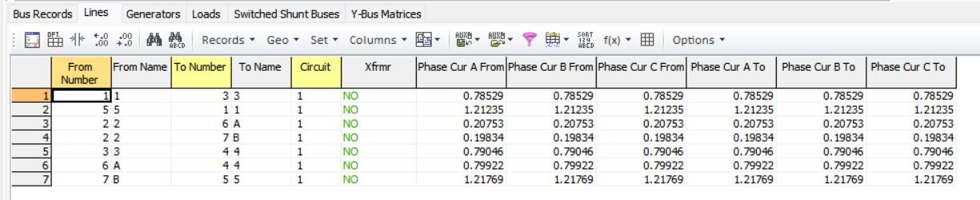

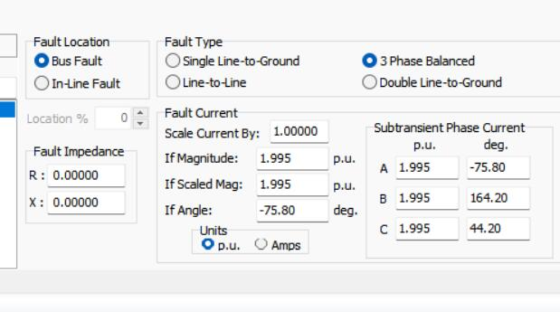

1. 节点2短路的各种数据

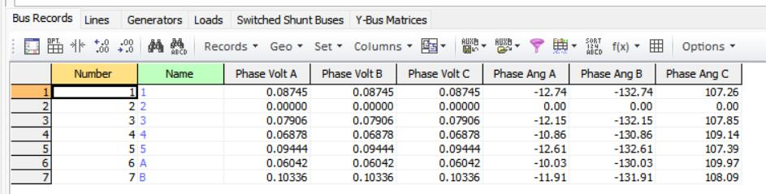

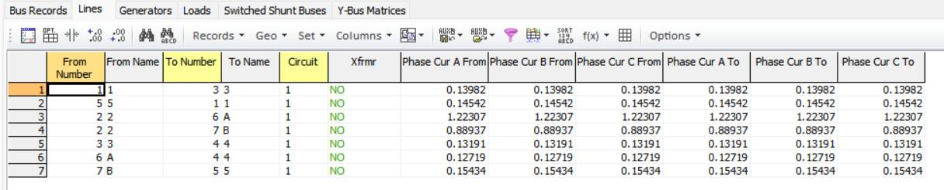

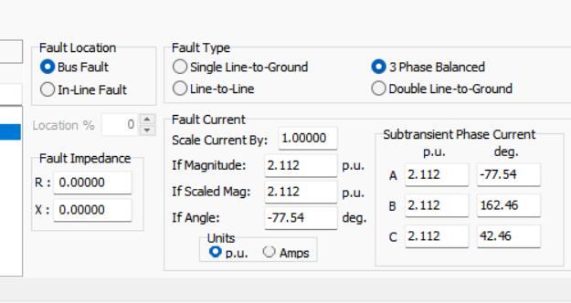

1. 节点3短路的各种数据

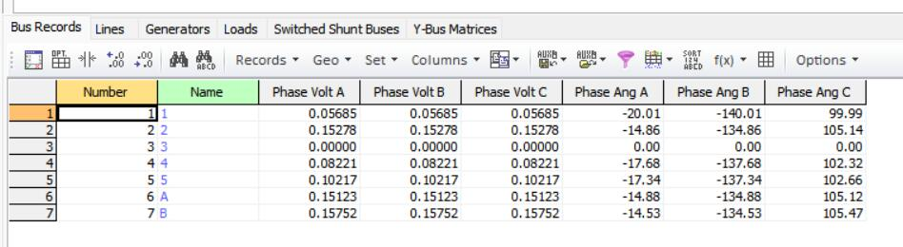

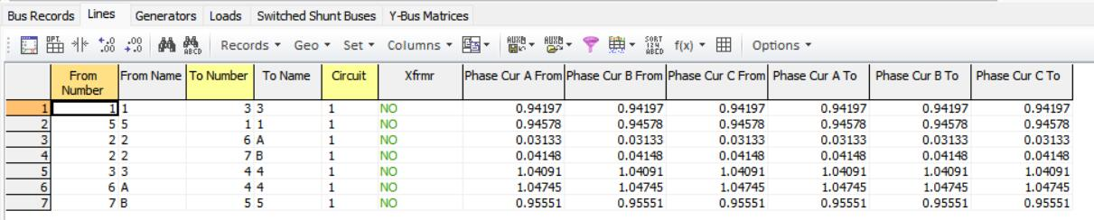

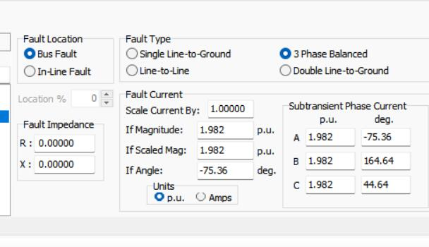

1. 节点4短路的各种数据

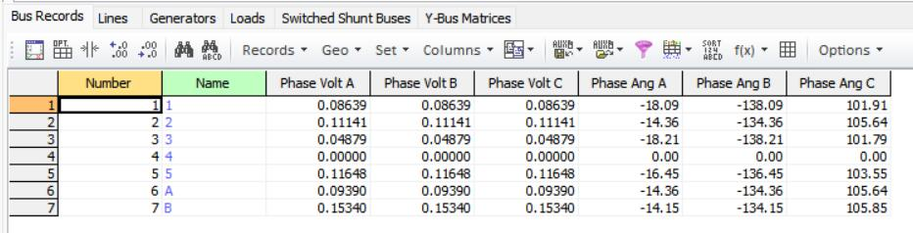

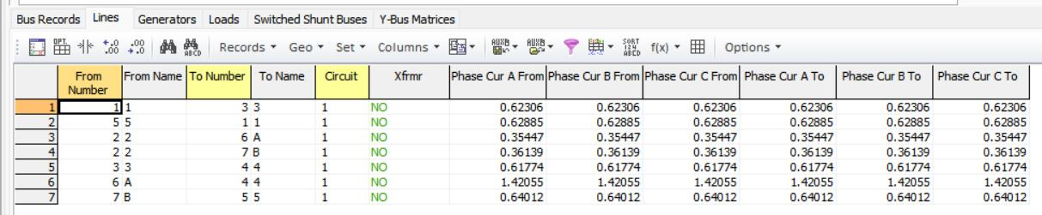

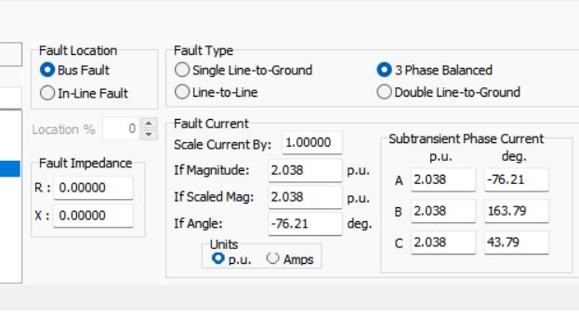

1. 节点5短路的各种数据

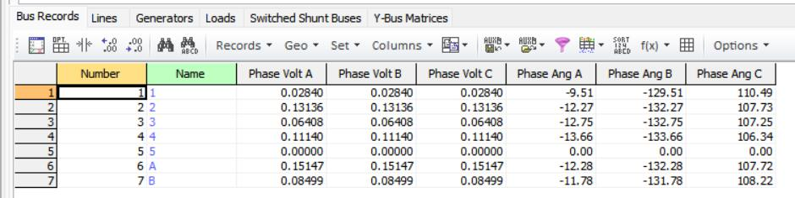

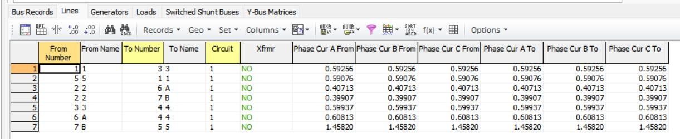

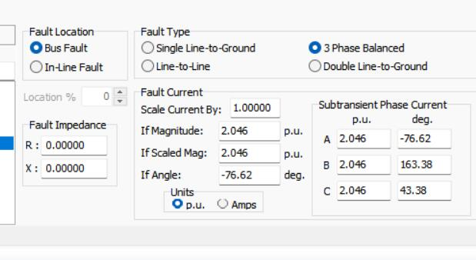

1. 节点A短路的各种数据

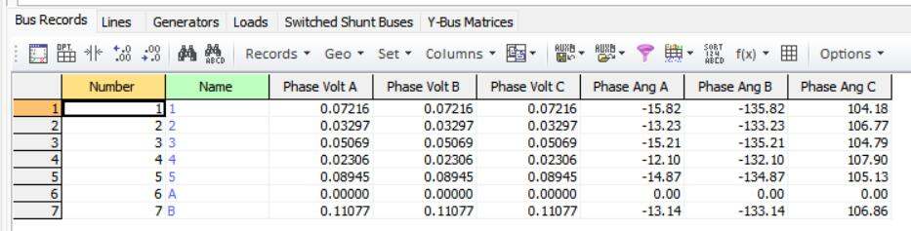

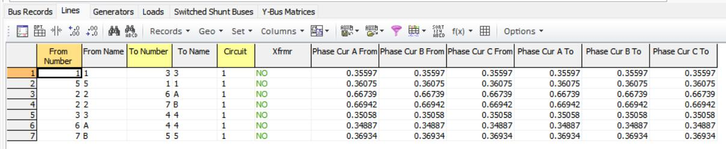

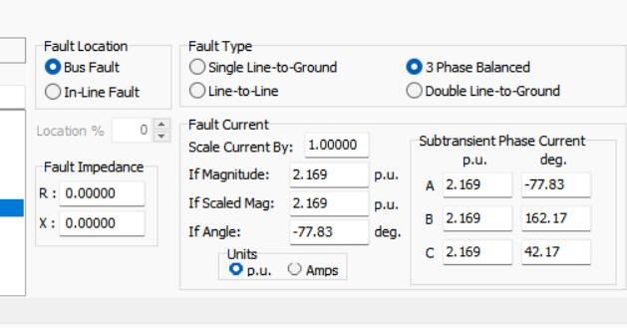

1. 节点B短路的各种数据

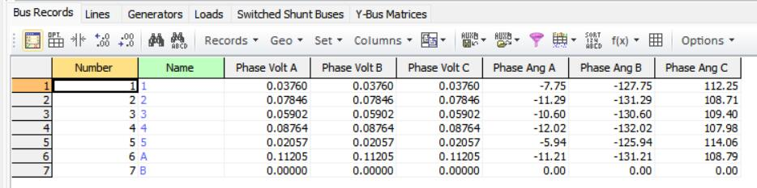

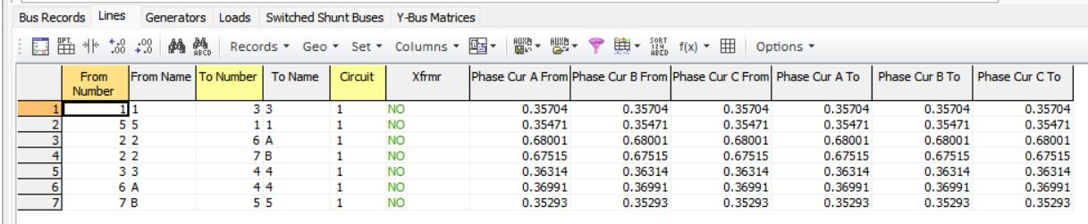

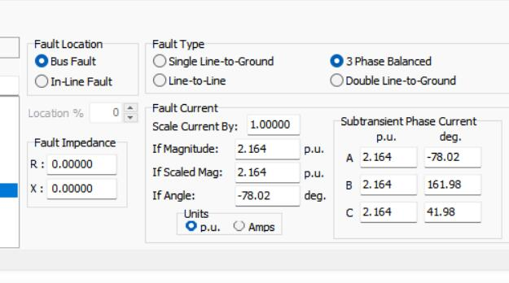

### 9.4.2 方案二

1. 节点1短路的各种数据



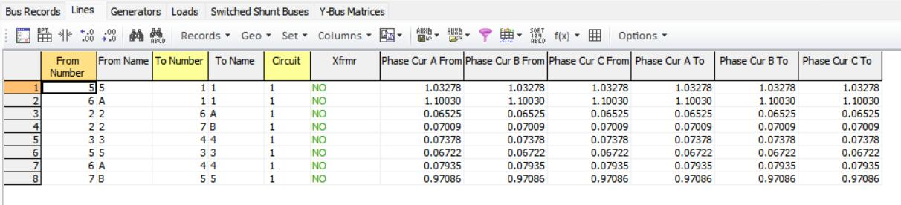

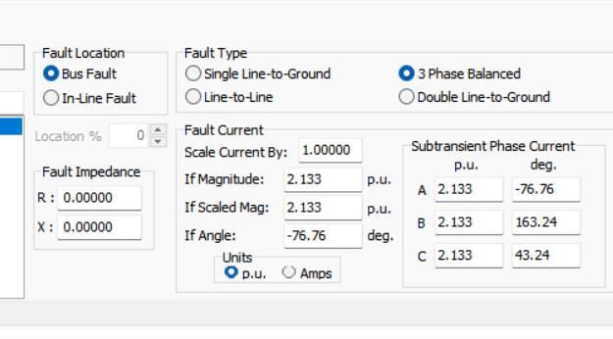

1. 节点2短路的各种数据

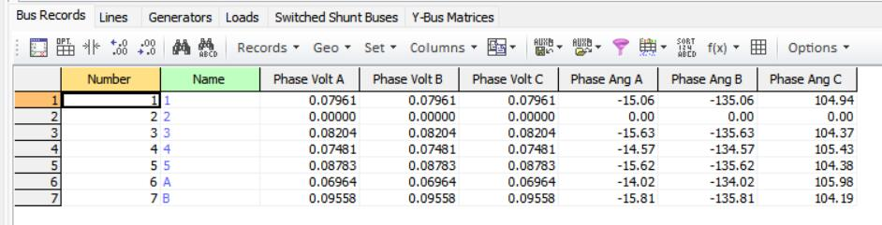

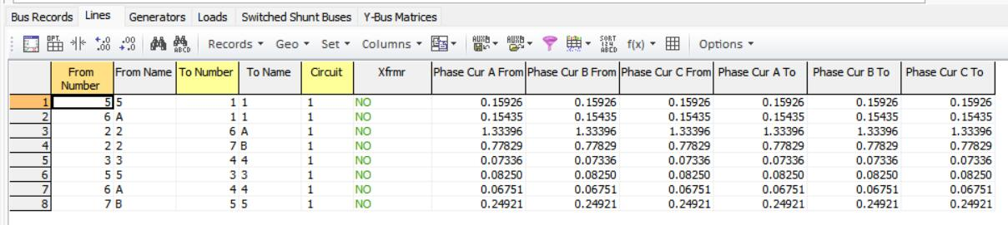

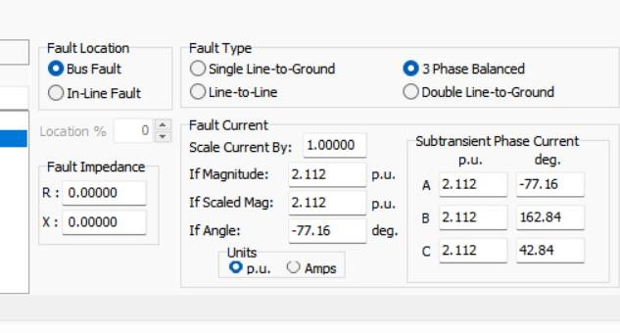

1. 节点3短路的各种数据

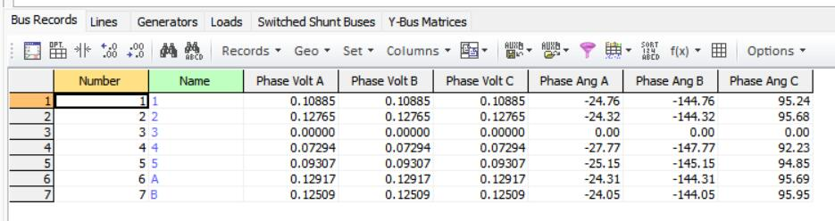

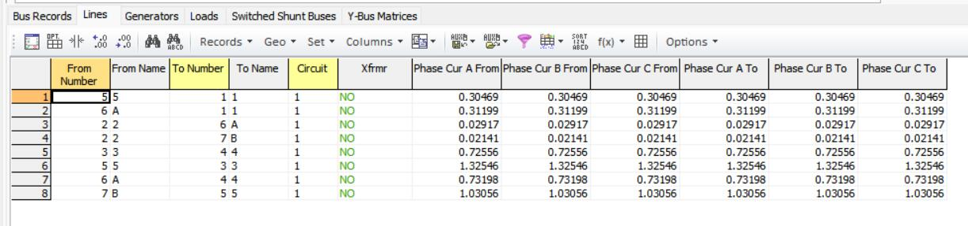

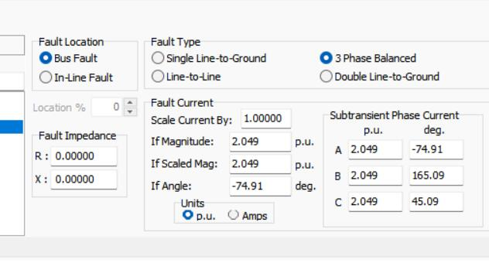

1. 节点4短路的各种数据

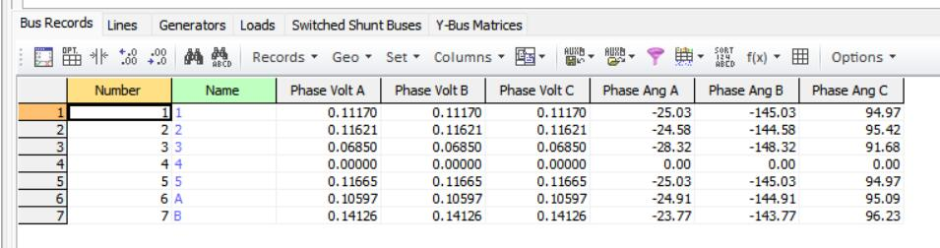

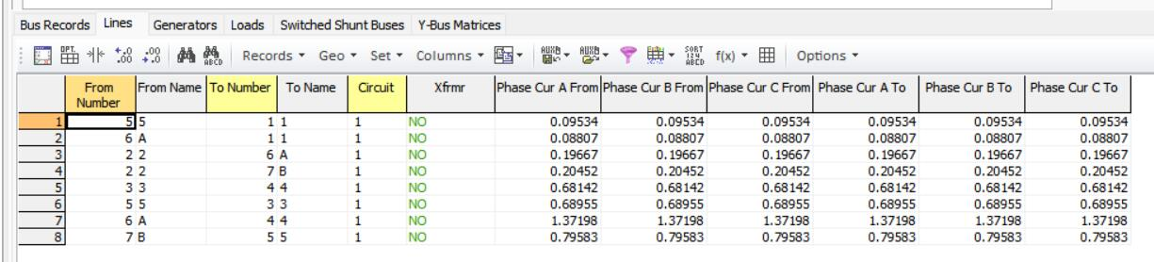

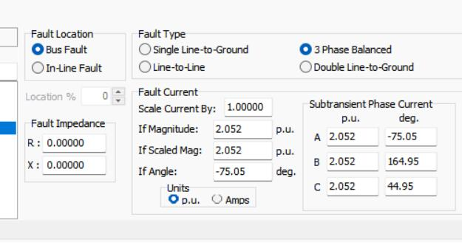

1. 节点5短路的各种数据

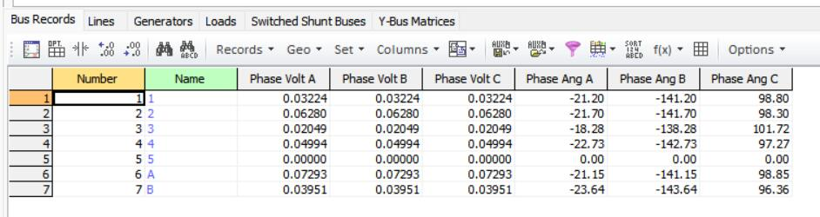

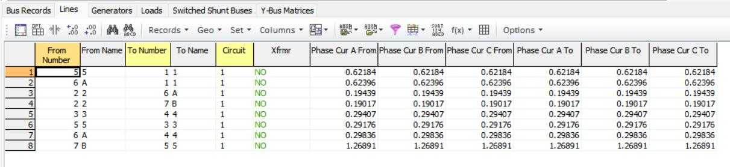

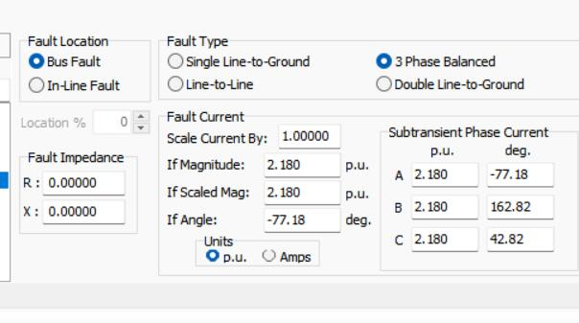

1. 节点A短路的各种数据

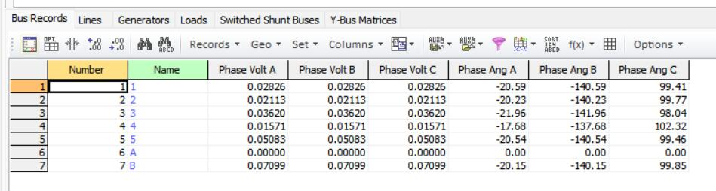

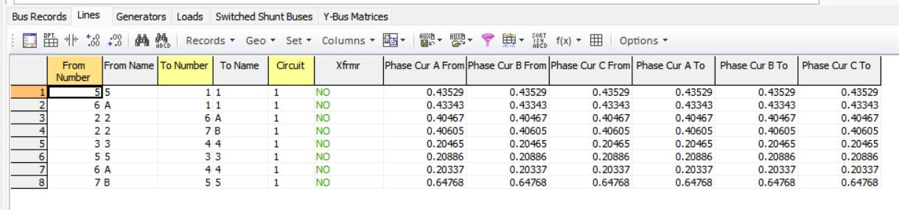

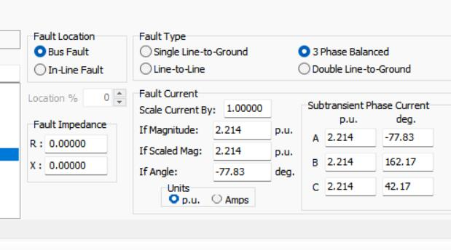

1. 节点B短路的各种数据

